Z A T W I E R D Z A M

....................................

WK-I.2370.22.4.2020

SPECYFIKACJA ISTOTNYCH WARUNKÓW ZAMÓWIENIA (SIWZ)
W POSTĘPOWANIU O UDZIELENIE ZAMÓWIENIA PUBLICZNEGO PROWADZONEGO W TRYBIE PRZETARGU NIEOGRANICZONEGO PN.:
Przebudowa budynku nr 13 z przystosowaniem dla potrzeb Szkoły Aspirantów Państwowej Straży Pożarnej w Krakowie w Krakowie - roboty budowlane i branżowe.

nr sprawy WK-I.2370.22.2020
Postępowanie jest prowadzone zgodnie z przepisami ustawy z dnia 29 stycznia 2004 r. Prawo zamówień publicznych (t.j. Dz. U. 2019, poz. 1843 ze zm.).

Lp. | Imię i nazwisko | Funkcja w komisji | Podpis
1. | mł. bryg. Dariusz Radoń | Przewodniczący
2. | mł. bryg. Janusz Chorobik | V-ce Przewodniczący
3. | bryg. Zbigniew Wójcik | Członek
4. | mł. kpt. Łukasz Markiewicz | Członek
5. | mgr inż. Andrzej Skowroński | Członek
6. | mgr Tomasz Skotnicki | Członek
7. | asp. Paweł Zelek | Sekretarz

Kraków, dnia 18.11.2020 r.

SPIS TREŚCI

PRZEDMIOT ZAMÓWIENIA 3
INFORMACJE O ZAMAWIAJĄCYM 3
TRYB UDZIELENIA ZAMÓWIENIA 3
SPOSÓB POROZUMIEWANIA SIĘ ORAZ UDZIELANIA WYJAŚNIEŃ 3
WARUNKI UDZIAŁU W POSTĘPOWANIU, DOKUMENTY WYMAGANE W CELU POTWIERDZENIA WARUNKÓW UDZIAŁU 4
WYKAZ DOKUMENTÓW, JAKIE MAJĄ DOSTARCZYĆ WYKONAWCY 5
OFERTA 7
SKŁADANIE I OTWARCIE OFERT 10
TRYB SPRAWDZENIA SPEŁNIENIA WARUNKÓW PRZEZ WYKONAWCĘ 10
METODYKA OCENY OFERT 10
SPOSÓB POPRAWIENIA BŁĘDÓW W OFERCIE 11
INFORMACJA O WYNIKACH POSTĘPOWANIA 11
ZABEZPIECZENIE WYKONANIA UMOWY 12
TRYB UDOSTĘPNIANIA DOKUMENTACJI, OFERT I UMÓW 12
WARUNKI ZAWARCIA UMOWY - ZMIANY W UMOWIE 12
RODO 13
UWAGI KOŃCOWE 14
Załącznik Nr 1 16
Załącznik Nr 2 27
Załącznik Nr 3 38
Załącznik Nr 4 40
Załącznik Nr 5 42
Załącznik Nr 6 44

Rozdział I

PRZEDMIOT ZAMÓWIENIA
- Nazwa nadana zamówieniu: Przebudowa budynku nr 13 z przystosowaniem dla potrzeb Szkoły Aspirantów Państwowej Straży Pożarnej w Krakowie w Krakowie - roboty budowlane i branżowe.
- Przedmiot zamówienia: Przedmiotem zamówienia jest przebudowa budynku nr 13 z przystosowaniem dla potrzeb Szkoły Aspirantów Państwowej Straży Pożarnej w Krakowie w Krakowie - roboty budowlane i branżowe.
- Numer sprawy: WK-I.2370.22.2020.
- Opis przedmiotu zamówienia: Szczegółowy opis przedmiotu zamówienia zamawiający dołącza do siwz jako załącznik nr 1.
- Oznaczenie przedmiotu zamówienia wg CPV: 45453000-7 Roboty remontowe i renowacyjne, 45330000-9 Roboty instalacyjne wodno-kanalizacyjne i sanitarne, 45311000-0 Roboty w zakresie okablowania oraz instalacji elektrycznych, 45315000-8 Instalowanie urządzeń elektrycznego ogrzewania i innego sprzętu elektrycznego w budynkach, 45316000-5 Instalowanie systemów oświetleniowych i sygnalizacyjnych, 42520000-7 Urządzenia wentylacyjne, 45331000-6 Instalowanie urządzeń grzewczych, wentylacyjnych i klimatyzacyjnych, 45324000-4 Roboty w zakresie okładziny tynkowej, 45442100-8 Roboty malarskie;
- Termin wykonania robót: od dnia 28.12.2020 r. do dnia 30.07.2021 r.
- Termin zapłaty faktury: wynosić będzie do 30 dni od daty doręczenia zamawiającemu faktury na podstawie sporządzonego kosztorysu powykonawczego potwierdzonego przez Zamawiającego.
- Okres gwarancji: min. 24 m-ce.
Rozdział II

INFORMACJE O ZAMAWIAJĄCYM
Zamawiający:
Nazwa: Szkoła Aspirantów Państwowej Straży Pożarnej
Adres: os. Zgody 18, 31-951 Kraków
NIP: 678-002-92-86 REGON: 000173427 Internet: www.sapsp.pl
Tel.: 12-681-97-00 Fax.: 12-681-97-09 E-mail: szkola@sapsp.pl
Rozdział III

TRYB UDZIELENIA ZAMÓWIENIA
- Niniejsze postępowanie prowadzone jest w trybie przetargu nieograniczonego na podstawie art. 39 i nast. ustawy z dnia 29 stycznia 2004 r. Prawo Zamówień Publicznych (t.j. Dz. U. 2019, poz. 1843 ze zm.) zwanej dalej „ustawą”.
- Wartość zamówienia nie przekracza równowartości kwoty określonej w przepisach wykonawczych wydanych na podstawie art. 11. ust. 8 ustawy.
- W zakresie nieuregulowanym niniejszą Specyfikacją Istotnych Warunków Zamówienia, zwaną dalej „SIWZ”, zastosowanie mają przepisy ustawy.
- Zamawiający przewiduje możliwość unieważnienia postępowania o udzielenie zamówienia na podstawie art. 93 ust 1a pkt. 1) ustawy, jeżeli środki które zamawiający zamierzał przeznaczyć na sfinansowanie całości zamówienia, nie zostaną mu przyznane.
Rozdział IV

SPOSÓB POROZUMIEWANIA SIĘ ORAZ UDZIELANIA WYJAŚNIEŃ
- Sposób porozumiewania się stron.
  - Wszelkie oświadczenia, wnioski, zawiadomienia, informacje oraz ofertę, wykonawca adresuje:
Szkoła Aspirantów Państwowej Straży Pożarnej, 31-951 Kraków, os. Zgody 18
(sekretariat Komendanta Szkoły pokój 200, II piętro, bud. A)
  - Zamawiający wymaga, aby wszelkie oświadczenia oraz dokumenty w postępowaniu były kierowane wyłącznie na adres podany w SIWZ i opatrzone zostały numerem sprawy.
  - Dokumenty lub oświadczenia, o których mowa w rozdziałach V, VI i VII niniejszej SIWZ, mogą być składane za pośrednictwem operatora pocztowego w rozumieniu ustawy z dnia 23 listopada 2012 r. – Prawo pocztowe (t.j. Dz. U. 2018 poz. 2188 ze zm.), osobiście lub za pośrednictwem posłańca.
  - Wszelkie oświadczenia, wnioski, zawiadomienia oraz inne informacje zamawiający oraz wykonawcy będą przekazywać drogą elektroniczną /pocztą elektroniczną/ lub faxem oraz pisemnie za wyjątkiem oferty, umowy oraz oświadczeń i dokumentów wymienionych w rozdziałach V, VI i VII niniejszej SIWZ - również w przypadku ich złożenia w wyniku wezwania, o którym mowa w art. 26 ust. 3 ustawy dla których Prawodawca przewidział wyłącznie formę pisemną.
  - Wszelkie zawiadomienia, oświadczenia, wnioski oraz informacje przekazane drogą elektroniczną /pocztą elektroniczną/ lub faxem wymagają, na żądanie każdej ze stron, niezwłocznego potwierdzenia faktu ich otrzymania.
  - Zamawiający informuje, że przepisy ustawy nie pozwalają na jakikolwiek inny kontakt - zarówno z zamawiającym jak i osobami uprawnionymi do porozumiewania się z wykonawcami - niż wskazanymi w niniejszym rozdziale SIWZ. Oznacza to, że zamawiający nie będzie reagował na inne formy kontaktowania się z nim, w szczególności na kontakt telefoniczny lub/i osobisty w swojej siedzibie.
- Osoby uprawnione do porozumiewania się z wykonawcami są:
- w sprawach związanych z przedmiotem zamówienia: mgr inż. Andrzej Skowroński,
- w sprawach związanych z SIWZ: asp. Paweł Zelek.
- Sposób udzielania wyjaśnień dotyczących treści SIWZ.
  - Wykonawca może zwrócić się do zamawiającego o wyjaśnienie treści SIWZ.
  - Zamawiający nie przewiduje możliwości zorganizowania zebrania, o którym mowa w art. 38 ust. 3 ustawy z wykonawcami.
  - Zamawiający udzieli wyjaśnień wykonawcy niezwłocznie, jednak nie później niż na 2 dni przed upływem terminu składania ofert. Pod warunkiem, że wniosek wpłynie do zamawiającego nie później niż do końca dnia, w którym upływa połowa wyznaczonego terminu składania ofert.
  - Jeżeli wniosek o wyjaśnienie treści SIWZ wpłynie po upływie terminu składania wniosku, o którym mowa w pkt 3.1, lub dotyczy udzielonych wyjaśnień, zamawiający może udzielić wyjaśnień albo pozostawić wniosek bez rozpatrywania.
  - W uzasadnionych przypadkach zamawiający może przed upływem terminu składania ofert zmienić treść SIWZ. Dokonaną zmianę treści specyfikacji zamawiający udostępni na stronie internetowej zamawiającego.
  - Treść zapytań wraz z wyjaśnieniami zamawiający przekaże wykonawcom, którym przekazał SIWZ, bez ujawniania źródła zapytania, oraz udostępni na stronie internetowej zamawiającego.
  - W przypadku rozbieżności pomiędzy treścią SIWZ, a treścią wyjaśnień, jako obowiązującą należy przyjąć treść pisma zawierającego późniejsze oświadczenie zamawiającego.
  - W uzasadnionych przypadkach zamawiający może przed upływem terminu składania ofert zmienić treść SIWZ. Dokonaną zmianę treści specyfikacji zamawiający udostępnia na stronie internetowej.
Rozdział V

WARUNKI UDZIAŁU W POSTĘPOWANIU, DOKUMENTY WYMAGANE W CELU POTWIERDZENIA WARUNKÓW UDZIAŁU
  - O udzielenie zamówienia mogą ubiegać się wykonawcy, spełniający warunki określone w art. 22 ust. 1 ustawy, tj. którzy:
- nie podlegają wykluczeniu;
- spełniają warunki udziału w postępowaniu, dotyczące:
- kompetencji lub uprawnień do prowadzenia określonej działalności zawodowej, o ile wynika to z odrębnych przepisów - zamawiający nie wyznacza szczegółowego warunku w tym zakresie,
- sytuacji ekonomicznej lub finansowej - zamawiający nie wyznacza szczegółowego warunku w tym zakresie,
- zdolności technicznej lub zawodowej - zamawiający nie wyznacza szczegółowego warunku w tym zakresie.
  - W celu potwierdzenia spełnienia warunku określonego ust. 1, wykonawca zobowiązany jest do oferty dołączyć „oświadczenie” - zgodnie ze wzorem stanowiącym załącznik nr 4 do SIWZ.
  - Wykonawca, który polega na sytuacji finansowej lub ekonomicznej innych podmiotów, odpowiada solidarnie z podmiotem, który zobowiązał się do udostępnienia zasobów, za szkodę podniesioną przez zamawiającego powstałą wskutek nieudostępnienia tych zasobów, chyba że za nieudostępnienie zasobów nie ponosi winy.
  - Zamawiający może, na każdym etapie postępowania, uznać, że wykonawca nie posiada wymaganych zdolności, jeżeli zaangażowanie zasobów technicznych lub zawodowych wykonawcy w inne przedsięwzięcia gospodarcze wykonawcy może mieć negatywny wpływ na realizację zamówienia.
  - Wymóg zatrudnienia na umowę o pracę.
Stosownie do treści art. 29 ust. 3a ustawy, Zamawiający wymaga zatrudnienia przez wykonawcę lub podwykonawcę na podstawie umowy o pracę, osób wykonujących prace określone w SIWZ załączniku nr 1 „Przedmiar robót”. Poprzez osoby zatrudnione na umowę o pracę rozumie się: wszystkie osoby zatrudnione w rozumieniu kodeksu pracy oraz indywidualne działalności gospodarcze, w których samo zatrudniająca się osoba opłaca składki i ubezpieczenia społeczne”. Na potwierdzenie spełnienia tego wymogu wykonawca zobowiązany jest do złożenia stosownego oświadczenia zawartego w treści formularza: „formularz ofertowy” stanowiącego załącznik nr 3 do SIWZ.
  - Aspekt środowiskowy.
Wykonawca zobowiązany jest do zapewnienia właściwego gospodarowania odpadami wytworzonymi w trakcie wykonywanych robót, minimalizowania ich ilości, gromadzenia ich w sposób selektywny w wydzielonych do tego miejscach (urządzeniach), w warunkach zabezpieczających przedostanie się do środowiska substancji szkodliwych oraz zapewnienie ich sprawnego odbioru lub ponownego wykorzystania. Jeżeli w trakcie prowadzonych robót powstaną odpady niebezpieczne, to wykonawca zobowiązany jest do ich oddzielenia od odpadów obojętnych i przekazania ich na własny koszt i ryzyko do firm zajmujących się ich unieszkodliwianiem. Wszelkie konsekwencje niedopełnienia tego obowiązku będą obciążały wykonawcę. Na potwierdzenie spełnienia tego wymogu wykonawca zobowiązany jest do złożenia wraz z ofertą oświadczenia zawartego w treści formularza: „formularz ofertowy” stanowiącego załącznik nr 3 do SIWZ.
Rozdział VI

WYKAZ DOKUMENTÓW, JAKIE MAJĄ DOSTARCZYĆ WYKONAWCY
  - Dokumenty jakie mają dostarczyć wykonawcy w celu potwierdzenia spełnienia warunków udziału w postępowaniu oraz niepodlegania wykluczeniu.
  - W zakresie wstępnego potwierdzenia spełnienia przez wykonawcę warunków udziału w postępowaniu oraz braku podstaw do wykluczenia, wykonawca przedkłada wraz z ofertą „Oświadczenie” - zgodnie ze wzorem stanowiącym załącznik nr 4 i 5 do SIWZ.
  - W celu potwierdzenia braku podstaw wykluczenia wykonawcy z udziału w postępowaniu zamawiający żąda:
  - odpisu z właściwego rejestru lub z centralnej ewidencji i informacji o działalności gospodarczej, jeżeli odrębne przepisy wymagają wpisu do rejestru lub ewidencji, w celu potwierdzenia braku podstaw wykluczenia na podstawie art. 24 ust. 5 pkt 1 ustawy;
  - oświadczenia wykonawcy o przynależności albo braku przynależności do tej samej grupy kapitałowej; w przypadku przynależności do tej samej grupy kapitałowej wykonawca może złożyć wraz z oświadczeniem dokumenty bądź informacje potwierdzające, że powiązania z innym wykonawcą nie prowadzą do zakłócenia konkurencji w postępowaniu.
  - Wykonawca, w terminie 3 dni od zamieszczenia na stronie internetowej informacji, o której mowa w art. 86 ust. 5 ustawy, przekazuje zamawiającemu oświadczenie o przynależności lub braku przynależności do tej samej grupy kapitałowej, o której mowa w art. 24 ust. 1 pkt 23. Wraz ze złożeniem oświadczenia, wykonawca może przedstawić dowody, że powiązania z innym wykonawcą nie prowadzą do zakłócenia konkurencji w postępowaniu o udzielenie zamówienia - zgodnie ze wzorem stanowiącym załącznik nr 6 do SIWZ.
- Informacje dodatkowe dla wykonawców, dotyczące dokumentów.
  - Jeżeli wykonawca ma siedzibę lub miejsce zamieszkania poza terytorium Rzeczypospolitej Polskiej, zamiast dokumentów, o których mowa w ust. 1 pkt 1.2., ppkt 1 - składa dokument lub dokumenty wystawione w kraju, w którym wykonawca ma siedzibę lub miejsce zamieszkania, potwierdzające, że nie otwarto jego likwidacji ani nie ogłoszono upadłości.
  - Jeżeli w kraju, w którym wykonawca ma siedzibę lub miejsce zamieszkania lub miejsce zamieszkania ma osoba, której dokument dotyczy, nie wydaje się dokumentów, o których mowa w ust. 2 pkt 1), zastępuje się je dokumentem zawierającym odpowiednio oświadczenie wykonawcy, ze wskazaniem osoby albo osób uprawnionych do jego reprezentacji, lub oświadczenie osoby, której dokument miał dotyczyć, złożone przed notariuszem lub przed organem sądowym, administracyjnym albo organem samorządu zawodowego lub gospodarczego właściwym ze względu na siedzibę lub miejsce zamieszkania wykonawcy lub miejsce zamieszkania tej osoby. Zapis ust. 2 pkt 2) stosuje się.
  - W przypadku wątpliwości co do treści dokumentu złożonego przez wykonawcę, zamawiający może zwrócić się do właściwych organów kraju, w którym miejsce zamieszkania ma osoba, której dokument dotyczy, o udzielenie niezbędnych informacji dotyczących tego dokumentu.
  - W celu oceny, czy wykonawca polegając na zdolnościach lub sytuacji innych podmiotów na zasadach określonych w art. 22a ustawy, będzie dysponował niezbędnymi zasobami w stopniu umożliwiającym należyte wykonanie zamówienia publicznego oraz oceny, czy stosunek łączący wykonawcę z tymi podmiotami gwarantuje rzeczywisty dostęp do ich zasobów, zamawiający żąda dokumentów, które określają w szczególności:
- zakres dostępnych wykonawcy zasobów innego podmiotu;
- sposób wykorzystania zasobów innego podmiotu, przez wykonawcę, przy wykonywaniu zamówienia publicznego;
- zakres i okres udziału innego podmiotu przy wykonywaniu zamówienia publicznego;
- czy podmiot, na zdolnościach którego wykonawca polega w odniesieniu do warunków udziału w postępowaniu dotyczących wykształcenia, kwalifikacji zawodowych lub doświadczenia, zrealizuje usługi, których wskazane zdolności dotyczą.
  - Zamawiający żąda od wykonawcy, który polega na zdolnościach lub sytuacji innych podmiotów na zasadach określonych w art. 22a ustawy, przedstawienia w odniesieniu do tych podmiotów dokumentów wymienionych w ust. 1 pkt 1.2.
  - Zamawiający żąda od wykonawcy przedstawienia dokumentów wymienionych w ust. 1 pkt. 1.2, dotyczących podwykonawcy, któremu zamierza powierzyć wykonanie części zamówienia, a który nie jest podmiotem, na którego zdolnościach lub sytuacji wykonawca polega na zasadach określonych w art. 22a ustawy.
  - W przypadku wskazania przez wykonawcę dostępności oświadczeń lub dokumentów, o których mowa w Rozdziale VI, w formie elektronicznej pod określonymi adresami internetowymi ogólnodostępnych i bezpłatnych baz danych, zamawiający pobiera samodzielnie z tych baz danych wskazane przez wykonawcę oświadczenia lub dokumenty.
  - W przypadku wskazania przez wykonawcę oświadczeń lub dokumentów, o których mowa w Rozdziale VI, które znajdują się w posiadaniu zamawiającego, w szczególności oświadczeń lub dokumentów przechowywanych przez zamawiającego zgodnie z art. 97 ust. 1 ustawy, zamawiający w celu potwierdzenia okoliczności, o których mowa w art. 25 ust. 1 pkt 1 i 3 ustawy, korzysta z posiadanych oświadczeń lub dokumentów, o ile są one aktualne.
  - Dokumenty lub oświadczenia, o których mowa w SIWZ, składane są w oryginale lub kopii poświadczonej za zgodność z oryginałem;
  - Poświadczenie za zgodność z oryginałem następuje przez opatrzenie kopii dokumentu lub kopii oświadczenia, sporządzonych w postaci papierowej, własnoręcznym podpisem
  - Poświadczenia za zgodność z oryginałem dokonuje odpowiednio wykonawca, podmiot, na którego zdolnościach lub sytuacji polega wykonawca, wykonawcy wspólnie ubiegający się o udzielenie zamówienia publicznego albo podwykonawca, w zakresie dokumentów lub oświadczeń, które każdego z nich dotyczą.
  - Zamawiający może żądać przedstawienia oryginału lub notarialnie poświadczonej kopii dokumentów lub oświadczeń, o których mowa w rozporządzeniu, wyłącznie wtedy, gdy złożona kopia jest nieczytelna lub budzi wątpliwości co do jej prawdziwości.
  - Oferta musi być sporządzona w języku polskim. Dokumenty lub oświadczenia sporządzone w języku obcym są składane wraz z tłumaczeniem na język polski.
  - Jeżeli wykonawca nie złożył wymaganych pełnomocnictw albo złożył wadliwe pełnomocnictwa, zamawiający wzywa do ich złożenia w terminie przez siebie wskazanym, chyba że mimo ich złożenia oferta wykonawcy podlega odrzuceniu albo konieczne byłoby unieważnienie postępowania.
  - Pozostałe dokumenty które moją dostarczyć wykonawcy:
- Pozostałe dokumenty które moją dostarczyć wykonawcy:
  - W celu potwierdzenia, że oferowana robota budowlana odpowiada wymaganiom zamawiającego, zamawiający żąda dołączenia do oferty:
- Kosztorys ofertowy - sporządzony metodą szczegółową z podaniem cen jednostkowych.
Rozdział VII

OFERTA
- Dokumenty, które składają się na ofertę.
  - Dokumenty, o których mowa w Rozdziale V i VI SIWZ.
  - „Formularz ofertowy” zgodnie ze wzorem stanowiącym załącznik nr 3 do SIWZ.
- Opis sposobu przygotowania oferty.
  - Oferta winna posiadać formę pisemną i być napisana na maszynie do pisania/komputerze lub inną trwałą czytelną techniką oraz podpisana przez osobę/osoby fizyczne (wykonawca) lub jej pełnomocnika/pełnomocników lub osoby uprawnione do reprezentacji osoby prawnej lub jednostki organizacyjnej nieposiadającej osobowości prawnej.
  - Miejsca w ofercie, w których wykonawca naniósł poprawki winny być podpisane/parafowane przez osobę/osoby podpisujące ofertę. Jeżeli ofertę podpisuje więcej niż jedna osoba, to wszystkie miejsca, w których wykonawca naniósł poprawki powinny być podpisane/parafowane przez te osoby.
  - Oferta podpisana przez osobę/osoby nieuprawnione zostanie uznana za nieważną. wykonawca zobowiązany jest załączyć do oferty dokumenty wskazujące na uprawnienie osoby/osób podpisujących ofertę do jej podpisania, o ile nie wynika to z załączonych dokumentów uprawniających do występowania w obrocie prawnym.
  - Ofertę należy złożyć w nieprzejrzystym, zamkniętym opakowaniu/kopercie w siedzibie zamawiającego, w sposób gwarantujący zachowanie poufności jej treści oraz zabezpieczający jej nienaruszalność do terminu otwarcia ofert.
  - Opakowanie/koperta powinna być opatrzona nazwą i dokładnym adresem wykonawcy. Powinna zawierać wyraźne wskazanie adresata oraz powinna być oznaczona w następujący sposób:
Oferta w sprawie przetargu nieograniczonego pn.:
„Przebudowa budynku nr 13 z przystosowaniem dla potrzeb Szkoły Aspirantów Państwowej Straży Pożarnej w Krakowie - roboty budowlane i branżowe”
Nie otwierać przed 03.12.2020 r. godz. 12¹⁵.
  - Jeżeli opakowanie/koperta nie będzie oznaczona w sposób wskazany w pkt 2.5., zamawiający nie będzie ponosić żadnej odpowiedzialności za zagubienie przesyłki lub przedwczesne otwarcie oferty.
  - Koszty uczestnictwa w postępowaniu o udzielenie zamówienia, w tym opracowania i dostarczenia oferty obciążają wyłącznie wykonawcę.
- Opis sposobu obliczenia ceny oferty.
  - Cena winna być obliczona w sposób wskazany w druku „Formularz ofertowy” załącznik nr 3 do SIWZ.
  - Cena winna być określona wyłącznie w złotych polskich cyfrą/liczbą i słownie.
  - W przypadku stwierdzenia błędu w obliczeniu ceny, oferta zostanie odrzucona. Za błędy w obliczeniu ceny zamawiający przyjmie omyłki popełnione przez wykonawcę, których poprawienie nie jest jednoznaczne.
  - Zaokrąglenia do dwóch miejsc po przecinku nie będą traktowane jako błędy w obliczeniu ceny.
- Opis kryteriów oceny i ich znaczenie.
  - Zamawiający wyznaczył następujące kryteria i ich znaczenie: cena 90% i gwarancja 10%.
- Zamiany oraz wycofanie oferty.
  - Wykonawca może, przed upływem terminu do składania ofert zmienić ofertę. Zmiany oferty muszą zostać złożone w sposób określony w Rozdziale VII pkt 2 ppkt 2.4. i 2.5., oraz dodatkowo oznaczone słowem „ZMIANA”.
  - Wykonawca może, przed upływem terminu do składania ofert wycofać ofertę. Oświadczenie o wycofaniu oferty musi zostać złożone w opakowaniu/kopercie, jak o tym stanowi w Rozdziale VII pkt 2 ppkt 2.4. i 2.5., oraz dodatkowo oznaczone słowem „WYCOFANIE”.
- Sposób postępowania z ofertami złożonymi po terminie.
  - Zamawiający niezwłocznie zwraca ofertę, która została złożona po terminie.
- Termin związania ofertą.
  - Wykonawca będzie związany ofertą przez 30 dni od terminu składania ofert.
  - Bieg terminu związania ofertą rozpoczyna się wraz z upływem terminu składania ofert.
  - Wykonawca samodzielnie lub na wniosek zamawiającego może przedłużyć termin związania ofertą, z tym, że zamawiający może tylko raz, co najmniej na 3 dni przed upływem terminu związania ofertą, zwrócić się do wykonawców o wyrażenie zgody na przedłużenie tego terminu o oznaczony okres, nie dłuższy jednak niż 60 dni. Odmowa wyrażenia zgody nie powoduje utraty wadium.
  - Przedłużenie terminu związania ofertą jest dopuszczalne tylko z jednoczesnym przedłużeniem okresu ważności wadium albo, jeżeli nie jest to możliwe, z wniesieniem nowego wadium na przedłużony okres związania ofertą. Jeżeli przedłużenie terminu związania ofertą dokonywane będzie po wyborze oferty najkorzystniejszej, obowiązek wniesienia nowego wadium lub jego przedłużenia dotyczy jedynie wykonawcy, którego oferta zostanie wybrana jako najkorzystniejsza.
- Wymagania dotyczące wadium.
  - Przystępując do postępowania wykonawca zobowiązany jest wnieść wadium w wysokości: 10.000,00 zł. (słownie złotych: dziesięć tysięcy 00/100).
  - Wadium może być wnoszone według wyboru wykonawcy w jednej lub w kilku formach o których mowa w art. 45 ust. 6 ustawy.
  - Wykonawca wnosi wadium nie później niż przed upływem terminu składania ofert. Wadium winno wpłynąć na rachunek bankowy zamawiającego, nie później niż przed upływem terminu składania ofert.
  - Wadium wnoszone w pieniądzu wpłaca się przelewem na rachunek bankowy zamawiającego NBP o/o Kraków nr 48 1010 1270 0060 0213 9120 0000. Wadium wniesione w pieniądzu zamawiający przechowuje na rachunku bankowym.
  - Wykonawca przy wnoszeniu wadium winien powołać się na oznaczenia podane przez zamawiającego tj. na nazwę zamówienia oraz numer sprawy nadane przez zamawiającego.
  - Wadium wnoszone w formie: poręczenia bankowego, gwarancji bankowych, gwarancji ubezpieczeniowych lub poręczeniach udzielanych przez podmioty należy złożyć w oryginale w siedzibie zamawiającego - sekretariat Komendanta Szkoły pokój 200, II piętro, bud. A.
  - W przypadku, gdy wadium będzie wniesione w formie poręczenia bankowego, gwarancji bankowych, gwarancji ubezpieczeniowych lub poręczeniach udzielanych przez podmioty, muszą zawierać zapisy gwarantujące wypłatę kwoty wadium na każde pisemne wezwanie zamawiającego w przypadku zaistnienia którejkolwiek z okoliczności wskazanych w art. 46 ust. 4a i 5 ustawy.
  - W przypadku, gdy wadium będzie wniesione w formie poręczenia bankowego, gwarancji bankowych, gwarancji ubezpieczeniowych lub poręczeniach udzielanych przez podmioty, zamawiający wymaga aby termin ich ważności obejmował okres związania z ofertą.
  - Zamawiający zwróci wadium wszystkim wykonawcom niezwłocznie po wyborze oferty najkorzystniejszej lub unieważnieniu postępowania, z wyjątkiem wykonawcy, którego oferta została wybrana jako najkorzystniejsza, z zastrzeżeniem ust. 4a ustawy.
  - Wykonawcy, którego oferta zostanie wybrana jako najkorzystniejsza, zamawiający zwróci wadium niezwłocznie po zawarciu umowy w sprawie zamówienia publicznego oraz wniesieniu zabezpieczenia należytego wykonania umowy.
  - Zamawiający zwróci niezwłocznie wadium na wniosek wykonawcy, który wycofa ofertę przed upływem terminu składania ofert.
  - Zamawiający zażąda ponownego wniesienia wadium przez wykonawcę, któremu zwrócono wadium na podstawie art. 46 ust. 1 ustawy, jeżeli w wyniku rozstrzygnięcia odwołania jego oferta zostanie wybrana jako najkorzystniejsza. Wykonawca wniesie wadium w terminie określonym przez zamawiającego.
  - Wadium wniesione w pieniądzu, zamawiający zwróci je wraz z odsetkami wynikającymi z umowy rachunku bankowego, na którym było ono przechowywane, pomniejszone o koszty prowadzenia rachunku bankowego oraz prowizji bankowej za przelew pieniędzy na rachunek bankowy wskazany przez wykonawcę.
  - Zamawiający zatrzyma wadium wraz z odsetkami, jeżeli wykonawca w odpowiedzi na wezwanie, o którym mowa w art. 26 ust. 3 i 3a ustawy, z przyczyn leżących po jego stronie, nie złoży oświadczeń lub dokumentów potwierdzających okoliczności, o których mowa w art. 25 ust. 1 ustawy, oświadczenia, o którym mowa w art. 25a ust. 1 ustawy, pełnomocnictw lub nie wyraził zgody na poprawienie omyłki, o której mowa w art. 87 ust. 2 pkt 3 ustawy, co spowoduje brak możliwości wybrania oferty złożonej przez wykonawcę jako najkorzystniejszej.
  - Zamawiający zatrzyma wadium wraz z odsetkami, jeżeli wykonawca, którego oferta zostanie wybrana:
- odmówi podpisania umowy w sprawie zamówienia publicznego na warunkach określonych w ofercie;
- nie wniósł wymaganego zabezpieczenia należytego wykonania umowy;
- zawarcie umowy w sprawie zamówienia publicznego stało się niemożliwe z przyczyn leżących po stronie wykonawcy.
- Oferty wspólne.
  - Wykonawcy mogą wspólnie ubiegać się o udzielenie zamówienia.
  - W przypadku wykonawców ubiegających się wspólnie o udzielenie zamówienia, wykonawcy ustanawiają pełnomocnika do reprezentowania ich w postępowaniu albo reprezentowania w postępowaniu i zawarcia umowy. Stosowne pełnomocnictwo należy dołączyć do oferty.
  - W przypadku wspólnego ubiegania się o zamówienie przez wykonawców, oświadczenie składa każdy z wykonawców wspólnie ubiegających się o zamówienie. Dokumenty te muszą potwierdzać spełnianie warunków udziału w postępowaniu oraz brak podstaw wykluczenia w zakresie, w którym każdy z wykonawców wykazuje spełnianie warunków udziału w postępowaniu oraz brak podstaw wykluczenia.
- Sposób utajnienia informacji zawartych w ofercie.
  - Nie ujawnia się informacji stanowiących tajemnicę przedsiębiorstwa w rozumieniu przepisów o zwalczaniu nieuczciwej konkurencji, jeżeli wykonawca, nie później niż w terminie składania ofert, zastrzegł, że nie mogą być one udostępniane oraz wykazał, iż zastrzeżone informacje stanowią tajemnicę przedsiębiorstwa. Wykonawca nie może zastrzec informacji, o których mowa w art. 86 ust. 4 Ustawy.
  - W celu zastrzeżenia informacji nie jawnych wykonawca zobowiązany jest dołączyć do oferty wystąpienie wykonawcy wraz z uzasadnieniem, o nieujawnianie informacji stanowiących tajemnicę przedsiębiorstwa w rozumieniu przepisów o zwalczaniu nieuczciwej konkurencji.
  - Dowody dotyczące zapewnienia bezpieczeństwa informacji niejawnych muszą spełniać wymagania wynikające z przepisów o ochronie informacji niejawnych. Zamawiający uznaje dokumenty uprawniające do dostępu do informacji niejawnych wydane przez inne państwa, jeżeli są równoważne poświadczeniu bezpieczeństwa o adekwatnej klauzuli tajności wydanemu zgodnie z przepisami o ochronie informacji niejawnych. Zamawiający może zwrócić się do właściwych organów o przedstawienie potwierdzenia, że poświadczenie bezpieczeństwa o adekwatnej klauzuli tajności wydane w innym państwie odpowiada poświadczeniu bezpieczeństwa o adekwatnej klauzuli tajności wydanemu zgodnie z przepisami o ochronie informacji niejawnych.
Rozdział VIII

SKŁADANIE I OTWARCIE OFERT
  - Składania i otwarcie ofert.
  - Oferty należy składać w siedzibie zamawiającego tj.: Szkoła Aspirantów Państwowej Straży Pożarnej, os. Zgody 18, 31-951 Kraków - sekretariat Komendanta Szkoły, pokój 200, II piętro, bud. A, nie później niż do dnia 03.12.2020 r. do godz. 12⁰⁰.
  - Otwarcie ofert nastąpi w siedzibie zamawiającego tj.: Szkoła Aspirantów Państwowej Straży Pożarnej, os. Zgody 18, 31-951 Kraków, sala tradycji, II piętro, budynek A, w dniu 03.12.2020 r. o godz. 12¹⁵.
  - Otwarcie ofert.
  - Otwarcie ofert jest jawne - wykonawcy mogą być obecni podczas otwierania ofert.
  - Bezpośrednio przed otwarciem ofert zamawiający poda kwotę, jaką zamierza przeznaczyć na sfinansowanie zamówienia.
  - Podczas otwarcia ofert zamawiający poda nazwy (firmy) oraz adresy wykonawców, a także informacje dotyczące ceny, terminu wykonania zamówienia, okresu gwarancji i warunków płatności zawartych w ofertach.
  - Zamawiający niezwłocznie po otwarciu ofert zamieści na stronie internetowej informacje dotyczące:
- kwoty, jaką zamierza przeznaczyć na sfinansowanie zamówienia;
- firm oraz adresów wykonawców, którzy złożyli oferty w terminie;
- ceny, terminu wykonania zamówienia, okresu gwarancji i warunków płatności zawartych w ofertach.
Rozdział IX

TRYB SPRAWDZENIA SPEŁNIENIA WARUNKÓW PRZEZ WYKONAWCĘ
- Oferty zostaną sprawdzone czy zostały sporządzone zgodnie z przepisami ustawy i SIWZ, a następnie ocenione przez komisję zgodnie z kryteriami i warunkami zawartymi w SIWZ.
- W toku badania i oceny ofert zamawiający może żądać od wykonawców wyjaśnień dotyczących treści złożonych ofert. Niedopuszczalne jest prowadzenie między zamawiającym a wykonawcą negocjacji dotyczących złożonej oferty oraz, z zastrzeżeniem art. 87 ust. 2 ustawy, dokonywanie jakiejkolwiek zmiany w jej treści.
Rozdział X

METODYKA OCENY OFERT
- Wzory:
A. Cena: max 90 pkt wg wzoru:
najniższa cena brutto z ofert podlegających ocenie
A = ---------------------------------------------------------------- x 90% (waga kryterium)
cena brutto oferty badanej
Uwaga:
Cenę należy podać w formularzu: „formularz ofertowy” stanowiącym załącznik nr 3 do SIWZ z dokładnością do dwóch miejsc po przecinku. W uzasadnionych przypadkach zamawiający dopuszcza zaokrąglenia do większej ilości miejsc po przecinku.
B. Gwarancja - max 10 pkt, wg wzoru:
okres gwarancji badanej oferty
B = ------------------------------------------------------------------------------ x 10% (waga kryterium)
maksymalny okres gwarancji z ofert podlegających ocenie
Uwaga:
- Okres gwarancji należy podać w miesiącach w formularzu: „formularz ofertowy” stanowiącym załącznik nr 3 do SIWZ.
- Zamawiający wymaga, aby okres gwarancji nie był dłuższy niż 60 miesięcy. Jeżeli wykonawca poda okres gwarancji dłuższy niż 60 miesięcy, wówczas zamawiający przyjmie do obliczenia maksymalny okres gwarancji jaki wymagał, tj. 60 miesięcy.
- Jeżeli wykonawca poda okres gwarancji w latach, zamawiający przeliczy go na miesiące zgodnie z zasadą 1 rok = 12 miesięcy.
- Jeżeli wykonawca poda okres gwarancji w dniach, zamawiający przeliczy go na miesiące zgodnie z zasadą: 31 dni = 1 miesiąc /terminy krótsze niż 31 dni zamawiający przyjmie jako 0 miesiąca/.
- W przypadku podania przez wykonawcę krótszego niż wymagany okresu gwarancji lub nie podanie (wpisanie) okresu gwarancji, oferta wykonawcy zostanie odrzucona na podstawie art. 89 ust 1 pkt 2 ustawy, jako niezgodną z SIWZ.
- Jeżeli złożono ofertę, której wybór prowadziłby do powstania u zamawiającego obowiązku podatkowego zgodnie z przepisami o podatku od towarów i usług, zamawiający w celu oceny takiej oferty dolicza do przedstawionej w niej ceny podatek od towarów i usług, który miałby obowiązek rozliczyć zgodnie z tymi przepisami. Wykonawca, składając ofertę, informuje zamawiającego, czy wybór oferty będzie prowadzić do powstania u zamawiającego obowiązku podatkowego, wskazując nazwę (rodzaj) towaru lub usługi, których dostawa lub świadczenie będzie prowadzić do jego powstania, oraz wskazując ich wartość bez kwoty podatku.
- Oceny ofert zgodnie z kryteriami oceny ofert i wg metodyki oceny ofert dokona komisja powołana przed Komendanta Szkoły Aspirantów Państwowej Straży Pożarnej w Krakowie.
- Zamawiający zastosuje zaokrąglenie do dwóch miejsc po przecinku. W uzasadnionych przypadkach zamawiający dopuszcza zaokrąglenia do większej ilości miejsc po przecinku.
- Komisja wybierze ofertę najkorzystniejszą tzn. która przedstawi najkorzystniejszy bilans ceny i innych kryteriów, przez co należy rozumieć ofertę, która otrzyma największą liczbę punktów.
Rozdział XI

SPOSÓB POPRAWIENIA BŁĘDÓW W OFERCIE
    - Zamawiający poprawia w ofercie niezwłocznie zawiadamiając o tym wykonawcę, którego oferta została poprawiona:
- oczywiste omyłki pisarskie,
- oczywiste omyłki rachunkowe, z uwzględnieniem konsekwencji rachunkowych dokonywanych poprawek,
- inne omyłki polegające na niezgodności oferty ze SIWZ, niepowodujące istotnych zmian w treści oferty.
    - Zamawiający uzna i poprawi, w szczególności:
  - Omyłki wynikające z błędnie wyliczonego podatku VAT, przy założeniu, że stawka VAT została właściwie określona przez wykonawcę.
  - Pozostałe przypadki, które będą jednoznacznie wskazywać na omyłkę, a sposób ich poprawienia będzie jednoznaczny.
Rozdział XII

INFORMACJA O WYNIKACH POSTĘPOWANIA
- Zamawiający informuje niezwłocznie wszystkich wykonawców o:
- wyborze najkorzystniejszej oferty, podając nazwę albo imię i nazwisko, siedzibę albo miejsce zamieszkania i adres, jeżeli jest miejscem wykonywania działalności wykonawcy, którego ofertę wybrano, oraz nazwy albo imiona i nazwiska, siedziby albo miejsca zamieszkania i adresy, jeżeli są miejscami wykonywania działalności wykonawców, którzy złożyli oferty, a także punktację przyznaną ofertom w każdym kryterium oceny ofert i łączną punktację,
- wykonawcach, którzy zostali wykluczeni - wraz z wyjaśnieniem powodów, dla których dowody przedstawione przez wykonawcę, zamawiający uznał za niewystarczające,
- wykonawcach, których oferty zostały odrzucone, powodach odrzucenia oferty, a w przypadkach, o których mowa w art. 89 ust. 4 i 5 ustawy, braku równoważności lub braku spełniania wymagań dotyczących wydajności lub funkcjonalności,
- unieważnieniu postępowania podając uzasadnienie faktyczne i prawne.
- Zamawiający udostępni informacje, o których mowa w ust. 1 i pkt 1, na stronie internetowej.
- Zamawiający może nie ujawniać informacji, o których mowa w ust. 1, jeżeli ich ujawnienie byłoby sprzeczne z ważnym interesem publicznym.
Rozdział XIII

ZABEZPIECZENIE WYKONANIA UMOWY
- Zamawiający żąda od wykonawcy zabezpieczenia należytego wykonania umowy, zwanego dalej „zabezpieczeniem”. Zabezpieczenie służy pokryciu roszczeń z tytułu niewykonania lub nienależytego wykonania umowy.
- Wykonawca, którego oferta zostanie wybrana, zobowiązany jest do wniesienia zabezpieczenia należytego wykonania umowy w wysokości 5% (pięciu procent) ceny całkowitej podanej w ofercie. Zabezpieczenie należy wnieść przed podpisaniem umowy.
- Zabezpieczenie może być wnoszone według wyboru wykonawcy w jednej lub w kilku formach o których mowa w art. 148 ust. 1 ustawy.
- Zamawiający nie wyraża zgody na wnoszenie zabezpieczenia w formach określonych w art. 148 ust 2 ustawy.
- Zabezpieczenie wnoszone w pieniądzu wykonawca wpłaca przelewem na rachunek bankowy zamawiającego tj.: NBP o/o Kraków nr 48 1010 1270 0060 0213 9120 0000.
- W przypadku wniesienia wadium w pieniądzu wykonawca może wyrazić zgodę na zaliczenie kwoty wadium na poczet zabezpieczenia.
- Jeżeli zabezpieczenie zostanie wniesione w pieniądzu, zamawiający przechowa je na oprocentowanym rachunku bankowym. Zamawiający zwraca zabezpieczenie wniesione w pieniądzu z odsetkami wynikającymi z umowy rachunku bankowego, na którym było ono przechowywane, pomniejszone o koszt prowadzenia tego rachunku oraz prowizji bankowej za przelew pieniędzy na rachunek bankowy wykonawcy.
- W przypadku, gdy zabezpieczenie będzie wniesione w formie poręczeń lub gwarancji, to muszą one zawierać zapisy gwarantujące wypłatę kwoty zabezpieczenia na każde pisemne wezwanie zamawiającego.
- Jeżeli zabezpieczenie będzie wniesione w formie innej niż pieniężna to ważność dokumentu stanowiącego zabezpieczenie musi obejmować okres obowiązywania umowy.
Rozdział XIV

TRYB UDOSTĘPNIANIA DOKUMENTACJI, OFERT I UMÓW
- Zamawiający udostępni oferty oraz dokumentację z postępowania na zasadach określonych w art. 96 ust. 3 ustawy oraz zgodnie z Rozporządzeniem Ministra Rozwoju z dnia 26 lipca 2016 r. w sprawie protokołu postępowania o udzielenie zamówienia publicznego (Dz. U. 2016, poz. 1128), z wyjątkiem informacji stanowiących tajemnicę przedsiębiorstwa w rozumieniu przepisów o zwalczaniu nieuczciwej konkurencji, a wykonawca składając ofertę zastrzegł w odniesieniu do tych informacji, że nie mogą być udostępniane innym uczestnikom postępowania.
- Umowy w sprawach zamówień publicznych będą udostępniane na zasadach określonych w ustawie o dostępie do informacji publicznej.
Rozdział XV

WARUNKI ZAWARCIA UMOWY - ZMIANY W UMOWIE
  - Ogólne warunki umowy stanowią załączniki nr 2 do SIWZ.
  - Umowa zostanie zawarta z wykonawcą, którego oferta zostanie wybrana w terminie nie krótszym niż 5 dni od dnia przesłania zawiadomienia o wyborze najkorzystniejszej oferty, jeżeli zawiadomienie to zostanie przesłane przy użyciu środków komunikacji elektronicznej, albo 10 dni - jeżeli zostanie przesłane w inny sposób.
  - Zamawiający zastrzega sobie prawo zawarcia umowy przed upływem terminu, o którym mowa w pkt 2, jeżeli w postępowaniu zostanie złożona tylko jedna oferta.
  - Jeżeli wykonawca, którego oferta zostanie wybrana, uchyla się od zawarcia umowy w sprawie zamówienia publicznego lub nie wnosi wymaganego zabezpieczenia należytego wykonania umowy, zamawiający może wybrać ofertę najkorzystniejszą spośród pozostałych ofert bez przeprowadzania ich ponownego badania i oceny, chyba że zachodzą przesłanki unieważnienia postępowania, o których mowa w art. 93 ust. 1 ustawy.
  - Zamawiający żąda przed zawarciem umowy w sprawie zamówienia publicznego od podmiotów występujących wspólnie umowy regulującej współpracę tych wykonawców
  - Zamawiający dopuszcza możliwość dokonania zmiany istotnych postanowień zawartej umowy, w stosunku do treści oferty, w zakresie:
- parametrów technicznych przedmiotu zamówienia - w przypadku gdy zmiany te będą korzystniejsze dla zamawiającego;
- zmiany nazwy, adresu, formy organizacyjno - prawnej itp. którejkolwiek ze stron;
- inne niekorzystne dla zamawiającego zmiany umowy dopuszczalne są tylko wówczas, jeżeli z powodu nadzwyczajnej zmiany stosunków spełnienie dostaw przez wykonawcę byłoby połączone z nadmiernymi trudnościami albo groziłoby mu rażącą stratą, czego nie przewidywał on przy zawarciu umowy; Dla skorzystania z uprawnień w tym przedmiocie wykonawca musi udowodnić;
- sytuacji, których nie można było przewidzieć w chwili zawarcia niniejszej umowy i mających charakter zmian nieistotnych tj. nieodnoszących się do warunków, które gdyby zostały ujęte w ramach pierwotnej procedury udzielania zamówienia, umożliwiłyby dopuszczenie innej oferty niż ta, która została pierwotnie dopuszczona.
  - Strony umowy zobowiązane są na piśmie do informowania siebie nawzajem o wprowadzanych zmianach do umowy o których mowa w ust. 6, pod rygorem ich nieważności.
  - Zmiana umowy na wniosek wykonawcy wymaga wykazania okoliczności uprawniających do dokonania tej zmiany.
  - Zamawiający zastrzega sobie prawo do nie wyrażenia zgody na wprowadzenie zamian do umowy o których mowa w ust. 6.
  - Zamawiający zastrzega sobie prawo odstąpienia od umowy w przypadku, gdy zmiany treści umowy wymagałyby zmiany treści oferty złożonej przez wykonawcę.
  - Zmiany umowy, o których mowa powyżej muszą być dokonywane zachowaniem przepisu art. 140 ust. 3 ustawy z dnia 29 stycznia 2004 r. Prawo zamówień publicznych (t.j. Dz. U. 2019, poz. 1843 ze zm.) stanowiącego, że umowa jest nieważna w części wykraczającej poza określenie przedmiotu zamówienia zawarte w specyfikacji istotnych warunków zamówienia.
Rozdział XVI

RODO
Zamawiający informuje, iż zgodnie z art. 13 ust. 1 i 2 rozporządzenia Parlamentu Europejskiego i Rady (UE) 2016/679 z dnia 27 kwietnia 2016 r. w sprawie ochrony osób fizycznych w związku z przetwarzaniem danych osobowych i w sprawie swobodnego przepływu takich danych oraz uchyleniu dyrektywy 95/46/WE (ogólne rozporządzenie o ochronie danych) (Dz. Urz. UE L 119 z 04.05.2016, str. 1) zwanej dalej „RODO”, informuję, że:
- administratorem Pani/Pana danych osobowych jest Komendant Szkoły Aspirantów Państwowej Straży Pożarnej w Krakowie, os. Zgody 18, 31-951 Kraków;
- w Szkole Aspirantów Państwowej Straży Pożarnej w Krakowie wyznaczony został Inspektor Ochrony Danych: os. Zgody 18, 31-951 Kraków, e-mail: iod@sapsp.pl, tel. 126819700, fax. 126810709;
- Pani/Pana dane osobowe przetwarzane będą na podstawie art. 6 ust. 1 lit. b i c RODO w celu związanym z postępowaniem o udzielenie zamówienia publicznego pn.: „Przebudowa budynku nr 13 z przystosowaniem dla potrzeb Szkoły Aspirantów Państwowej Straży Pożarnej w Krakowie w Krakowie - roboty budowlane i branżowe” (nr sprawy WK-I.2370.22.2020), prowadzonym w trybie przetargu nieograniczonego;
- odbiorcami Pani/Pana danych osobowych będą osoby lub podmioty, którym udostępniona zostanie dokumentacja postępowania w oparciu o art. 8 oraz art. 96 ust. 3 ustawy z dnia 29 stycznia 2004 r. – Prawo zamówień publicznych (t.j. Dz. U. 2019, poz. 1843 ze zm.);
- Pani/Pana dane osobowe będą przechowywane, zgodnie z Zarządzeniem nr 21 Ministra Spraw Wewnętrznych z dnia 25 stycznia 2013 r. „w sprawie instrukcji kancelaryjnej i jednolitego rzeczowego wykazu akt dla Państwowej Straży Pożarnej” (Dz. Urz. MSW z 2013 r. poz. 27), przez okres 10 lat od dnia zakończenia postępowania o udzielenie zamówienia;
- obowiązek podania przez Panią/Pana danych osobowych bezpośrednio Pani/Pana dotyczących jest wymogiem ustawowym określonym w przepisach ustawy z dnia 29 stycznia 2004 r. – Prawo zamówień publicznych (t.j. Dz. U. 2019, poz. 1843 ze zm.), związanym z udziałem w postępowaniu o udzielenie zamówienia publicznego; konsekwencje niepodania określonych danych wynikają z ustawy z dnia 29 stycznia 2004 r. – Prawo zamówień publicznych (t.j. Dz. U. 2019, poz. 1843 ze zm.);
- w odniesieniu do Pani/Pana danych osobowych decyzje nie będą podejmowane w sposób zautomatyzowany, stosowanie do art. 22 RODO;
- posiada Pani/Pan:
- na podstawie art. 15 RODO prawo dostępu do danych osobowych Pani/Pana dotyczących;
- na podstawie art. 16 RODO prawo do sprostowania Pani/Pana danych osobowych (skorzystanie z prawa do sprostowania nie może skutkować zmianą wyniku postępowania o udzielenie zamówienia publicznego ani zmianą postanowień umowy w zakresie niezgodnym z ustawą z dnia 29 stycznia 2004 r. – Prawo zamówień publicznych (t.j. Dz. U. 2019, poz. 1843 ze zm.) oraz nie może naruszać integralności protokołu oraz jego załączników);
- na podstawie art. 18 RODO prawo żądania od administratora ograniczenia przetwarzania danych osobowych z zastrzeżeniem przypadków, o których mowa w art. 18 ust. 2 RODO (prawo do ograniczenia przetwarzania nie ma zastosowania w odniesieniu do przechowywania, w celu zapewnienia korzystania ze środków ochrony prawnej lub w celu ochrony praw innej osoby fizycznej lub prawnej, lub z uwagi na ważne względy interesu publicznego Unii Europejskiej lub państwa członkowskiego);
- prawo do wniesienia skargi do Prezesa Urzędu Ochrony Danych Osobowych, gdy uzna Pani/Pan, że przetwarzanie danych osobowych Pani/Pana dotyczących narusza przepisy RODO;
- nie przysługuje Pani/Panu:
- w związku z art. 17 ust. 3 lit. b, d lub e RODO prawo do usunięcia danych osobowych;
- prawo do przenoszenia danych osobowych, o którym mowa w art. 20 RODO;
- na podstawie art. 21 RODO prawo sprzeciwu, wobec przetwarzania danych osobowych, gdyż podstawą prawną przetwarzania Pani/Pana danych osobowych jest art. 6 ust. 1 lit. b i c RODO”.
Rozdział XVII

UWAGI KOŃCOWE
- Zamawiający informuje, iż postępowanie prowadzone jest w języku polskim.
- Zamawiający nie dopuszcza możliwości składania ofert częściowych.
- Zamawiający nie dopuszcza możliwości składania ofert wariantowych.
- Zamawiający nie zamierza zawrzeć umowy ramowej.
- Zamawiający nie zamierza ustanowić dynamicznego systemu zakupów.
- Zamawiający nie przewiduje wyboru oferty najkorzystniejszej z zastosowaniem aukcji elektronicznej.
- Zamawiający nie przewiduje zamówień, o których mowa w art. 67 ust. 1 pkt 6 i 7 ustawy.
- Wykonawcy przysługują środki ochrony prawnej określone w Dziale VI Ustawy.
- Zamawiający żąda wskazania przez wykonawcę w ofercie części zamówienia, której wykonanie powierzy podwykonawcy.
- Podstawy odrzucenia oferty określa art. 89 ust 1 ustawy.
- Z postępowania o udzielenie zamówienia zostaną wykluczeni wykonawcy, którzy nie spełniają wymagań określonych w art. 24 ust. 1 ustawy.
- Rozliczenia między zamawiającym, a wykonawcą zagranicznym mogą być prowadzone wyłącznie w walucie polskiej.
- Zamawiający zwróci wykonawcom, których oferty nie zostały wybrane, na ich wniosek, złożone przez nich materiały zgodnie z art. 97 ust. 2 ustawy.
- Wszelkie załączniki dołączone do SIWZ należy traktować jako wzory zalecane przez zamawiającego. Zamawiający uzna za wystarczające wypełnienie obowiązku złożenia stosownych oświadczeń poprzez złożenie dokumentów równoważnych potwierdzających spełnienie wymagań.
- Wykonawca wyraża zgodę na przetwarzanie danych osobowych przez Komendanta Szkoły Aspirantów Państwowej Straży Pożarnej w Krakowie z siedzibą os. Zgody 18, 31-951 Kraków - Administratora danych osobowych, zgodnie z ustawą z dnia 29 sierpnia 1997 r. o ochronie danych osobowych (Dz. U. 2019 poz. 1781 ze zm.).

Załączniki:
- „Opis przedmiotu zamówienia” - załącznik nr 1 do SIWZ;
- „Ogólne warunki umowy” - załącznik nr 2 do SIWZ;
- „Formularz ofertowy” - załącznik nr 3 do SIWZ;
- „Oświadczenie” - załącznik nr 4 do SIWZ;
- „Oświadczenie” - załącznik nr 5 do SIWZ;
- „Oświadczenie o przynależności lub braku przynależności do grupy kapitałowej” - załącznik nr 6 do SIWZ;

Załącznik Nr 1
Opis przedmiotu zamówienia
Nazwa nadana zamówieniu: Przebudowa budynku nr 13 z przystosowaniem dla potrzeb Szkoły Aspirantów Państwowej Straży Pożarnej w Krakowie w Krakowie - roboty budowlane i branżowe.
Przedmiot zamówienia: Przedmiotem zamówienia jest przebudowa budynku nr 13 z przystosowaniem dla potrzeb Szkoły Aspirantów Państwowej Straży Pożarnej w Krakowie – roboty budowlane i branżowe.
Oznaczenie przedmiotu zamówienia wg CPV: 45453000-7 Roboty remontowe i renowacyjne, 45330000-9 Roboty instalacyjne wodno-kanalizacyjne i sanitarne, 45311000-0 Roboty w zakresie okablowania oraz instalacji elektrycznych, 45315000-8 Instalowanie urządzeń elektrycznego ogrzewania i innego sprzętu elektrycznego w budynkach, 45316000-5 Instalowanie systemów oświetleniowych i sygnalizacyjnych, 42520000-7 Urządzenia wentylacyjne, 45331000-6 Instalowanie urządzeń grzewczych, wentylacyjnych i klimatyzacyjnych, 45324000-4 Roboty w zakresie okładziny tynkowej, 45442100-8 Roboty malarskie;
Termin wykonania robót: od dnia 28.12.2020 r. do dnia 30.07.2021 r.
Okres gwarancji: min. 24 m-ce.
Opis przedmiotu zamówienia:
Zamiarem zamawiającego jest wykonanie następujących zakresów robót polegających na wykonaniu robót budowlanych oraz instalacyjnych (biały montaż, instalacje klimatyzacyjne, instalacje elektryczne, itp.).
Przedmiary są integralnymi załącznikami do specyfikacji istotnych warunków zamówienia. Na podstawie załączonych przedmiarów robót, wykonawca winien sporządzić kosztorys ofertowy - metodą szczegółową z podaniem cen jednostkowych.
Wykonawca winien przewidzieć i ująć w koszcie prac:
- Niezbędne zabezpieczenie pomieszczeń na czas remontu, pomieszczenia znajdują się w czynnym kompleksie szkoły.
- Niezbędne nakłady na utrudnione wykonanie niektórych zakresów robót, konieczność dostosowania organizacji budowy do wymogów użytkownika kompleksu, oraz jednoczesnej realizacji prac z innymi Wykonawcami na tym samym placu budowy.
- Celowym i uzasadnionym byłaby wizja lokalna na miejscu wykonywania robót.
- Bezwzględnie należy wziąć pod uwagę i ująć w wycenie: krótki termin realizacji i konieczność zabezpieczenia materiałowego oraz urządzeń i wyrobów.
- Zamawiający wymaga materiałów o podwyższonym standardzie oraz urządzeń prefabrykatów czy elementów gotowych wysokiej jakości – uzgodnionych przed ich wbudowaniem z nadzorem zamawiającego.
- Zamawiający informuje, że na budynku wykonano instalację wodno-kanalizacyjną z dostosowaniem podłączeń do armatury i urządzeń typu „KOŁO”.
- Należy ująć w koszcie prac wszelkie próby i pomiary a także uzyskać opinię, certyfikaty, potwierdzenia (np. ppoż.), niezależnie od tego czy zostały one ujęte w przedmiarach.
Końcowe rozliczenie finansowe robót nastąpi w oparciu o wykonany przez wykonawcę kosztorys powykonawczy (ryczałtowe ceny jednostkowe z oferty i faktycznie wykonane ilości robót potwierdzone przez nadzór zamawiającego).

Uwaga: Tam, gdzie zamawiający wskazał w opisie przedmiotu zamówienia pochodzenie /marka, znak towarowy, producent, dostawca itp./ zamawiający dopuszcza oferowanie produktu równoważnego pod warunkiem, że zapewnia on parametry nie gorsze od założonych w SIWZ. Jeżeli zamawiający nie podał minimalnych parametrów, które by tę równoważność potwierdzały, wykonawca zobowiązany jest wówczas zaoferować produkt o właściwościach zbliżonych, nadający się funkcjonalnie do zapotrzebowanego zastosowania. Jeżeli wykonawca zamierza złożyć ofertę równoważną, jest wówczas zobowiązany wykazać zamawiającemu na piśmie, że proponowany przez niego produkt nie jest gorszej jakości niż wymieniony przez zamawiającego, w tym celu wykonawca winien dokonać pisemnego porównania parametrów (waga, skład, itp.) obu produktów. Porównanie należy dokonać w taki sposób, aby zamawiający bez żadnej wątpliwości i w sposób jednoznaczny mógł stwierdzić równoważność proponowanego przez wykonawcę produktu.
Przedmiar robót

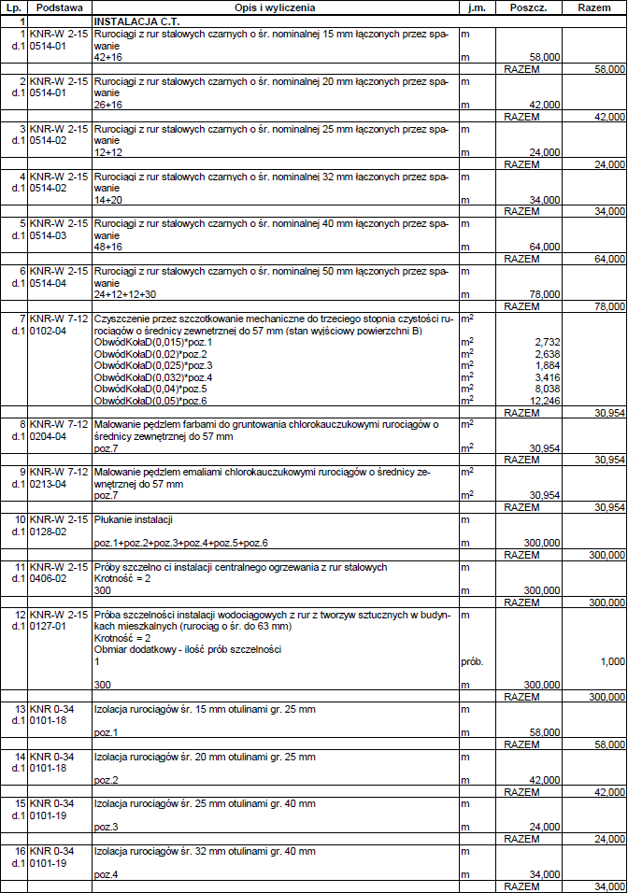

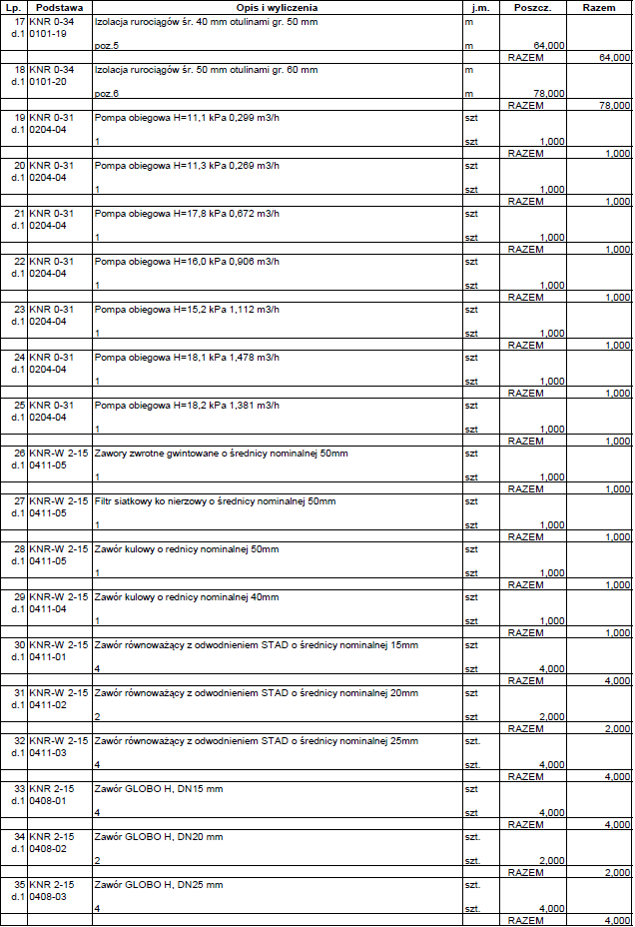

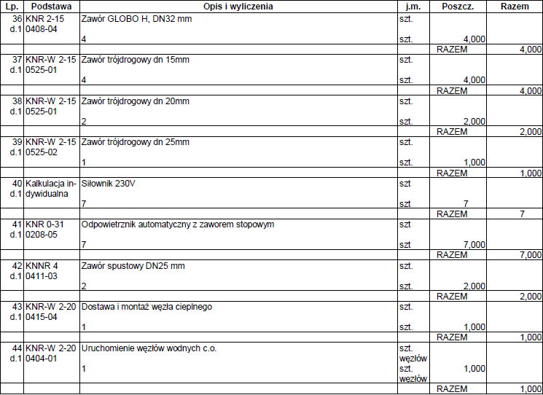

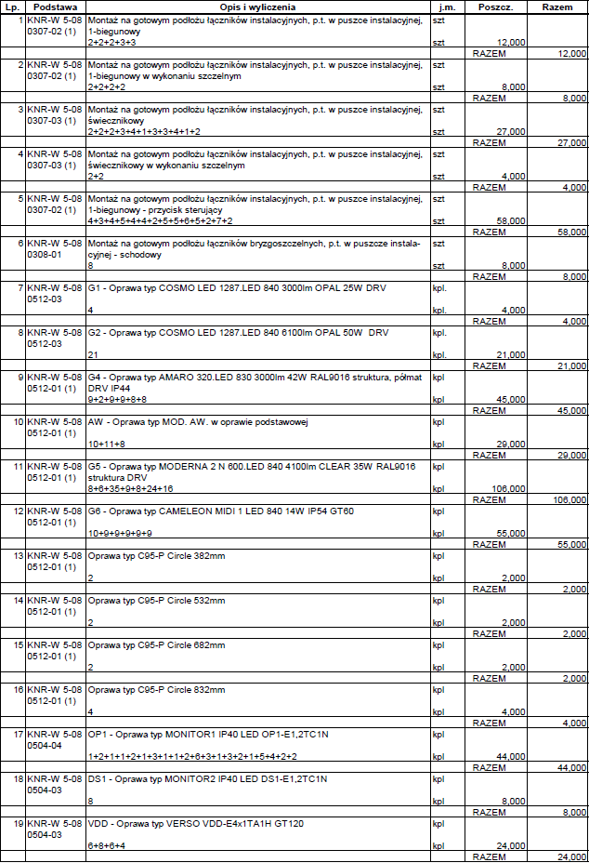
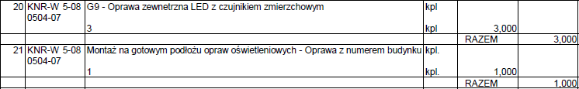

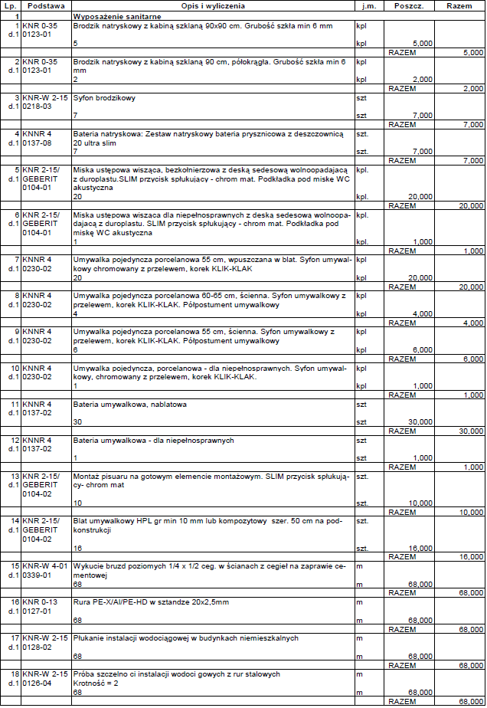
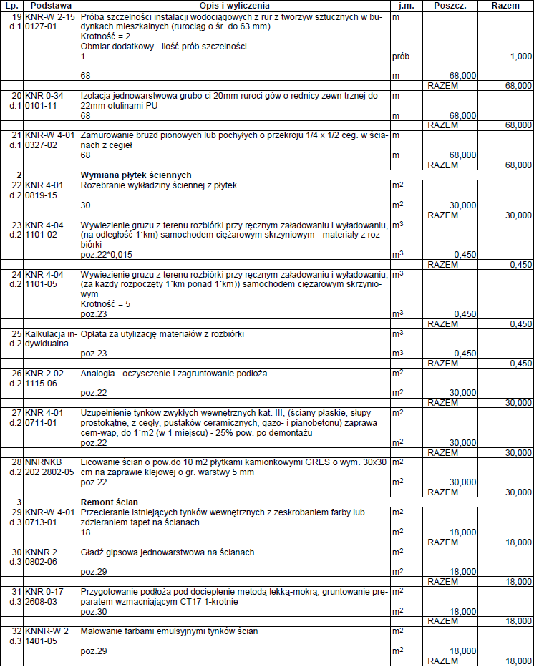

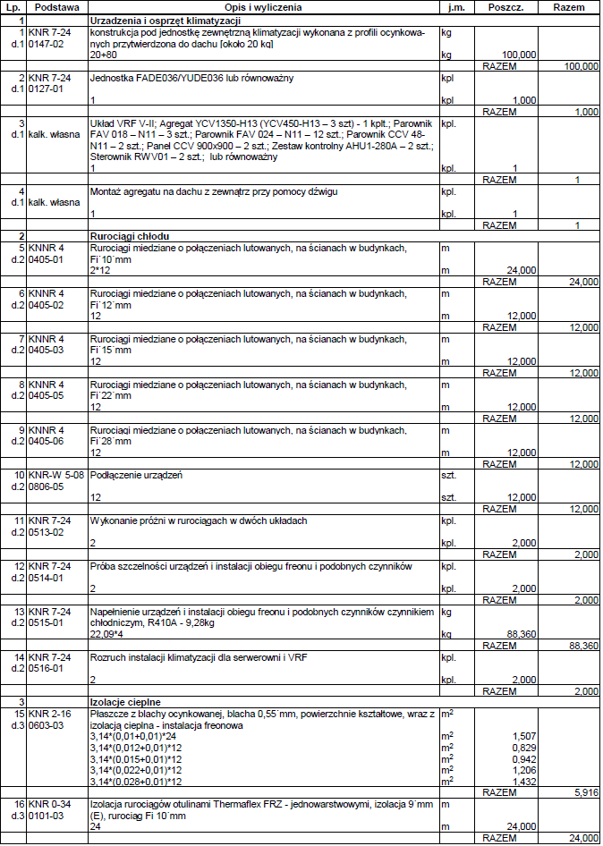

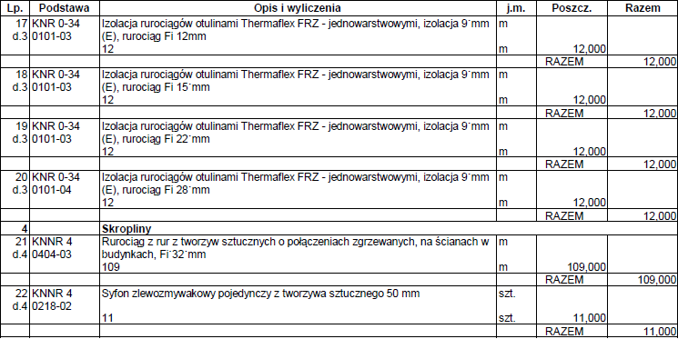

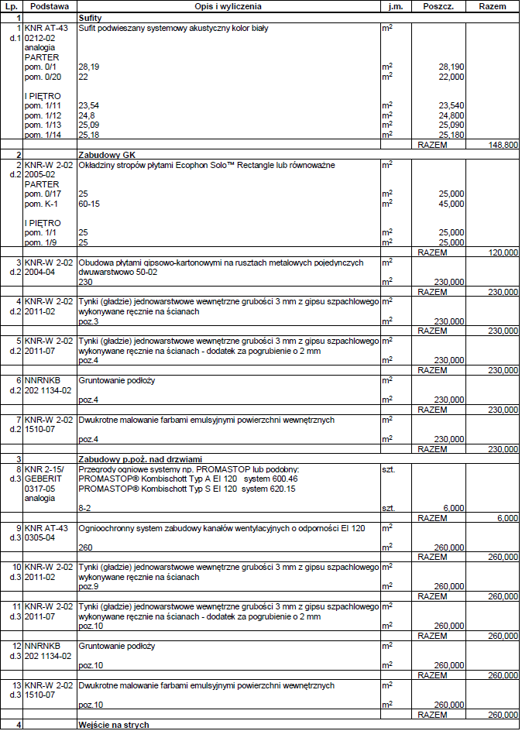

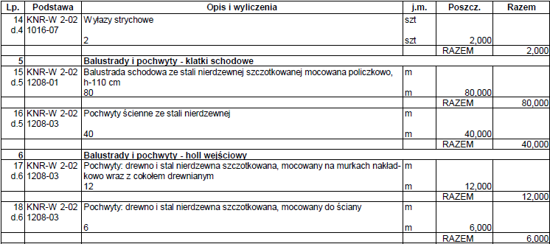

Koniec przedmiaru.

Załącznik Nr 2

OGÓLNE WARUNKI UMOWY

Umowa zawarta w dniu . .2020 r. pomiędzy:
Skarbem Państwa: ........................................ - ....................................................................., 31-951 Kraków, os. Zgody 18, NIP 678-002-92-86, REGON 000173427 zwaną dalej zamawiającym,
a
- ………………………………….., zamieszkałym w …………………………………………………..………………….....,
W zależności od podmiotu/ prowadzącym działalność gospodarczą pod nazwą/prowadzącym firmę: ............... adres: …………………………………, KRS/CEiDG: ………. NIP/PESEL: REGON ………….., zwanym dalej wykonawcą, w wyniku rozstrzygnięcia postępowania o udzielenie zamówienia publicznego prowadzonego w trybie przetargu nieograniczonego na podstawie art. 39 ustawy Prawo zamówień publicznych z dnia 29 stycznia 2004 r. (t.j. Dz. U. 2019, poz. 1843 ze zm.) zawiera się umowę o następującej treści:
§ 1
            - Zamawiający zleca, a wykonawca przyjmuje do wykonania przebudowę budynku nr 13 z przystosowaniem dla potrzeb Szkoły Aspirantów Państwowej Straży Pożarnej w Krakowie – wykonanie stropów podwieszonych i robot wykończeniowych (nr sprawy WK-I.2370.22.2020) oraz ofertą wykonawcy z dnia . .2020 r. stanowiącymi integralną część niniejszej umowy.
            - Zamawiający oświadcza, że posiada prawo do dysponowania terenem na cele budowlane.
§ 2
- Strony ustalają, że obowiązującą ich formą wynagrodzenia, zgodnie ze specyfikacją istotnych warunków zamówienia oraz ofertą wykonawcy wybraną w trybie przetargu, jest wynagrodzenie ryczałtowo - ilościowe (kosztorysy powykonawcze – wykonane w oparciu o ryczałtowe ceny jednostkowe mnożone przez ilości faktycznie wykonanych robót).
- Wynagrodzenie, o którym mowa w ust. 1, wynosi kwotę netto ........... zł. (słownie złotych: ....................), brutto z VAT: ................. zł. (słownie złotych: .......................).
- Zapłata wynagrodzenia i wszystkie inne płatności dokonywane na podstawie Umowy będą realizowane przez Zamawiającego w złotych polskich.
§ 3
- Zakres rzeczowy przedmiotu umowy określa dokumentacja projektowa, SIWZ oraz opracowany na podstawie przedmiaru i opisu robót kosztorys ofertowy wykonawcy.
§ 4
- Strony ustalają następujące terminy realizacji robót:
  - Termin rozpoczęcia robót ustala się na dzień 17.08.2020 r.
  - Termin zakończenia robót do dnia 20.11.2020 r.
- Wykonawca ma prawo do żądania przedłużenia terminu umownego, jeżeli niedotrzymanie pierwotnego terminu umownego nastąpi z powodu okoliczności, za które odpowiada zamawiający lub z powodu siły wyższej.
- Nie uzna się za przeszkody z powodu siły wyższej, tych które nie miały wpływu na cykl wykonawczy lub mogły być przezwyciężone działaniami wykonawcy przy zastosowaniu współmiernych środków technicznych lub technologii.
- W przypadku nie wykonania w terminie o którym mowa w ust. 1 zobowiązania, zamawiający zastrzega sobie prawo do odstąpienia od umowy bez wyznaczenia terminu dodatkowego, z winy Wykonawcy.
§ 5
- Strony oświadczają, że zamawiający dostarczył wykonawcy formularz specyfikacji istotnych warunków zamówienia, zawierający m.in. istotne dla zamawiającego postanowienia i zobowiązania wykonawcy oraz że są one wprowadzone do niniejszej umowy.
- Dokumenty zawierające specyfikację istotnych warunków zamówienia stanowią integralną część niniejszej umowy.
§ 6
- Zamawiający może powołać inspektorów nadzoru inwestorskiego, którzy działają w jego imieniu i powiadomi o tym wykonawcę na piśmie w terminie 3 dni od daty ich powołania.
- Wykonawca ustanawia Kierownika Budowy w osobie ............................................................., Nr uprawnień budowlanych .........................., Nr zaświadczenia PIIB …………………………………..
§ 7
- Zamawiający przekaże wykonawcy protokolarnie teren budowy.
§ 8
- Wykonawca wykona na własny koszt liczniki zużycia wody i energii oraz będzie ponosił koszty zużycia wody i energii w okresie realizacji robót na podstawie odrębnych ustaleń z administracją zamawiającego.
- Wykonawca będzie ponosił koszty utrzymania oraz konserwacji urządzeń i obiektów tymczasowych na placu budowy, wykorzystywanych przez własne służby.
- Wykonawca zobowiązuje się zawrzeć na czas obowiązywania Umowy nie później niż w dniu, w którym ma nastąpić przekazanie terenu budowy, umowę lub umowy ubezpieczenia od wszelkiego ryzyka i odpowiedzialności związanej z realizacją Umowy, oraz do terminowego opłacania należnych składek ubezpieczeniowych, w zakresie:
- od ryzyk budowlanych z sumą ubezpieczenia nie niższą niż cena ofertowa brutto;
- od odpowiedzialności cywilnej (OC) Wykonawcy z tytułu prowadzonej działalności gospodarczej, obejmujące swym zakresem co najmniej szkody poniesione przez osoby trzecie w wyniku śmierci, uszkodzenia ciała, rozstroju zdrowia (szkoda osobowa) lub w wyniku utraty, zniszczenia lub uszkodzenia mienia własnego lub osób trzecich, a także szkody spowodowane błędami (szkoda rzeczowa), powstałe w związku z wykonywaniem robót budowlanych i innych prac objętych przedmiotem Umowy,
- ubezpieczenia kadry, pracowników Wykonawcy oraz każdego Podwykonawcy (dalszego Podwykonawcy), a także wszelkich innych osób realizujących w imieniu Wykonawcy lub Podwykonawcy roboty budowlane.
- Umowy ubezpieczenia, o których mowa w ust. 3 muszą zapewniać wypłatę odszkodowania płatnego w złotych polskich, bez ograniczeń.
- Koszt umowy, lub umów, o których mowa ust. 3 w szczególności składki ubezpieczeniowe, pokrywa w całości Wykonawca.
- Wykonawca przedłoży Zamawiającemu dokumenty potwierdzające zawarcie umowy ubezpieczenia, w tym w szczególności kopię umowy i polisy ubezpieczenia, nie później w dniu przekazania terenu budowy. W przypadku uchybienia przedmiotowemu obowiązkowi Zamawiający ma prawo wstrzymać się z przekazaniem terenu budowy do czasu ich przedłożenia, co nie powoduje wstrzymania biegu terminów umownych w zakresie wykonania Umowy przez Wykonawcę.
- W razie wydłużenia czasu realizacji Umowy, Wykonawca zobowiązuje się do przedłużenia ubezpieczenia na zasadach określonych w ust. 3-5, przedstawiając Zamawiającemu dokumenty potwierdzające zawarcie umowy ubezpieczenia, w tym w szczególności kopię umowy i polisy ubezpieczenia, na co najmniej miesiąc przed wygaśnięciem poprzedniej umowy ubezpieczenia. W przypadku niedokonania przedłużenia ubezpieczenia, przedłużenia niezgodnie z zasadami określonymi w ust. 3-5 lub nieprzedłożenia przez Wykonawcę odnośnego dokumentu ubezpieczenia w terminie, o którym mowa w ust. 6, Zamawiający w imieniu i na rzecz Wykonawcy na jego koszt dokona stosownego ubezpieczenia w zakresie określonym w ust. 3-5, a poniesiony koszt potrąci z należności wynikających z najbliższej faktury wystawionej przez Wykonawcę.
- Wykonawca nie jest uprawniony do dokonywania zmian warunków ubezpieczenia bez uprzedniej zgody Zamawiającego wyrażonej na piśmie.
§ 9
- Wykonawca zobowiązuje się w zależności od potrzeb wykonać i utrzymywać na swój koszt ogrodzenie budowy, strzec mienia znajdującego się na terenie budowy, a także zapewnić warunki bezpieczeństwa bhp i ppoż.
- W czasie realizacji robót wykonawca będzie utrzymywał teren budowy w stanie wolnym od przeszkód komunikacyjnych oraz będzie składował wszelkie urządzenia pomocnicze i usuwał zbędne materiały, odpady i śmieci oraz niepotrzebne urządzenia prowizoryczne.
- Wykonawca zobowiązuje się do umożliwienia wstępu na teren budowy upoważnionym przedstawicielom Zamawiającego, pracownikom organów państwowego nadzoru budowlanego, do których należy wykonywanie zadań określonych ustawą - Prawo budowlane i innych uprawnionych organów kontrolnych oraz do udostępnienia im danych i informacji wymaganych stosownymi przepisami.
- Po zakończeniu robót wykonawca zobowiązany jest uporządkować teren budowy i przekazać go zamawiającemu w terminie ustalonym na odbiór końcowy robót.
- Gospodarzem na terenie robót jest wykonawca.
- Wykonawca odpowiada za przekazany teren robót do czasu komisyjnego odbioru i przekazania obiektu Zamawiającemu.
§ 10
- Wykonawca zobowiązuje się wykonać przedmiot umowy z materiałów własnych.
- Wszelkie maszyny i urządzenia niezbędne do wykonania budowy oraz zamontowania (wbudowania) w realizowanych obiektach, dostarczy Wykonawca.
- Materiały i urządzenia, o których mowa w ust. 1 i 2, powinny odpowiadać co do jakości wymogom wyrobów dopuszczonych do obrotu i stosowania w budownictwie określonym w art. 10 ustawy Prawo budowlane oraz spełniającym wymagania projektu.
- Na każde żądanie zamawiającego, wykonawca obowiązany jest okazać w stosunku do wskazanych materiałów:
- certyfikat na znak bezpieczeństwa,
- dokumenty potwierdzające dopuszczenie do stosowania w budownictwie,
- dokumenty potwierdzające dopuszczenie do stosowania w ochronie przeciwpożarowej.
- Wykonawca zapewni potrzebne oprzyrządowanie, potencjał ludzki oraz materiały wymagane do zbadania na żądanie zamawiającego jakości robót wykonanych z materiałów wykonawcy.
- Badania, o których mowa w ust. 5, będą realizowane przez wykonawcę na własny koszt.
- Do obowiązków Wykonawcy należy zatrudnienie na podstawie umowy o pracę - w rozumieniu Kodeksu pracy - osób wykonujących czynności na terenie budowy w trakcie realizacji przedmiotu umowy.
- Zamawiający ma prawo w każdym momencie realizacji zamówienia zwrócić się do wykonawcy o przedstawienie dokumentów zatrudnienia, a wykonawca ma obowiązek je niezwłocznie przedstawić zamawiającemu.
§ 11
- Do zawarcia przez wykonawcę umowy o roboty budowlane z Podwykonawcą lub dalszym Podwykonawcą jest wymagana zgoda zamawiającego. Jeżeli zamawiający, w terminie 7 dni od przedstawienia mu przez wykonawcę umowy lub jej projektu z Podwykonawcą lub dalszym Podwykonawcą, wraz z częścią dokumentacji dotyczącą wykonania robót określonych w umowie lub projekcie, nie zgłosi na piśmie sprzeciwu lub zastrzeżeń, uważa się, że wyraził zgodę na zawarcie umowy.
- Przedstawienie zamawiającemu przez wykonawcę umowy lub jej projektu z Podwykonawcą lub dalszym Podwykonawcą, wraz z częścią dokumentacji dotyczącą wykonania robót określonych w umowie lub projekcie - upoważnia zamawiającego do zgłoszenia sprzeciwu lub zastrzeżeń.
- Umowy pomiędzy wykonawcą, Podwykonawcami lub dalszymi Podwykonawcami zawarte bez formy pisemnej są nieważne.
- W przypadku zawarcia umowy wykonawcy z Podwykonawcą lub dalszym Podwykonawcą za zgodą zamawiającego - zamawiający może (na uzasadniony pisemny wniosek Podwykonawcy lub dalszego Podwykonawcy) uiści należne Podwykonawcy lub dalszemu Podwykonawcy wynagrodzenie z tej umowy bezpośrednio na wskazane prze niego konto bankowe. Tak uiszczone wynagrodzenie pomniejsza wynagrodzenie należne z umowy wykonawcy i zwalnia zamawiającego ze zobowiązania w tym zakresie.
- Zmiana Podwykonawcy lub dalszego Podwykonawcy w zakresie wykonania robót budowlanych stanowiących przedmiot Umowy nie stanowi zmiany Umowy, ale jest wymagana zgoda Zamawiającego na zmianę Podwykonawcy lub dalszego Podwykonawcy, wyrażona poprzez akceptację Umowy o Podwykonawstwo.
- Wykonawca jest odpowiedzialny za działania lub zaniechania Podwykonawców, dalszych Podwykonawców, ich przedstawicieli lub pracowników, jak za własne działania lub zaniechania.
- Umowa z Podwykonawcą lub dalszym Podwykonawcą powinna stanowić w szczególności, iż:
- termin zapłaty wynagrodzenia Podwykonawcy lub dalszemu Podwykonawcy nie może być dłuższy niż 30 dni od dnia doręczenia Wykonawcy, Podwykonawcy lub dalszemu Podwykonawcy faktury, potwierdzających wykonanie zleconej Podwykonawcy lub dalszemu Podwykonawcy: dostawy, usługi lub roboty budowlanej,
- przedmiotem Umowy o podwykonawstwo jest wyłącznie wykonanie, odpowiednio: robót budowlanych, dostaw lub usług, które ściśle odpowiadają części zamówienia określonego Umową zawartą pomiędzy Zamawiającym a Wykonawcą,
- wypłata wynagrodzenia Podwykonawcy lub dalszemu Podwykonawcy za wykonane przez nich roboty budowlane będące przedmiotem Umowy, których okres realizacji przekracza okres rozliczeniowy przyjęty w Umowie dla Wykonawcy, będzie następować w częściach, na podstawie odbiorów częściowych robót wykonanych przez Podwykonawcę lub dalszego Podwykonawcę,
- wykonanie przedmiotu Umowy o podwykonawstwo zostaje określone na co najmniej takim poziomie jakości, jaki wynika z Umowy zawartej pomiędzy Zamawiającym, a Wykonawcą i powinno odpowiadać stosownym dla tego wykonania wymaganiom określonym w dokumentacji projektowej, SIWZ oraz standardom deklarowanym w ofercie Wykonawcy,
- okres odpowiedzialności Podwykonawcy lub dalszego Podwykonawcy za Wady przedmiotu Umowy o podwykonawstwo, nie będzie krótszy od okresu odpowiedzialności za Wady przedmiotu Umowy Wykonawcy wobec Zamawiającego,
- Podwykonawca lub dalszy Podwykonawca musi wykazać się posiadaniem wiedzy i doświadczenia odpowiadających, proporcjonalnie, co najmniej wiedzy i doświadczeniu wymaganym od Wykonawcy w związku z realizacją Umowy; dysponować personelem i sprzętem, gwarantującymi prawidłowe wykonanie podzlecanej części Umowy, proporcjonalnie, kwalifikacjami lub zakresem odpowiadającymi wymaganiom stawianym Wykonawcy. Dokumenty potwierdzające wiedzę i doświadczenie Podwykonawcy lub dalszego Podwykonawcy, wykazy personelu i sprzętu oraz informacja o kwalifikacjach osób, którymi dysponuje Podwykonawca lub dalszy Podwykonawca w celu realizacji przedmiotu Umowy o podwykonawstwo będą stanowiły załącznik do tej umowy,
- Podwykonawca lub dalszy Podwykonawca są zobowiązani do przedstawiania Zamawiającemu na jego żądanie dokumentów, oświadczeń i wyjaśnień dotyczących realizacji Umowy o podwykonawstwo.
- Umowa o podwykonawstwo nie może zawierać postanowień:
- uzależniających uzyskanie przez Podwykonawcę lub dalszego Podwykonawcę zapłaty od Wykonawcy lub Podwykonawcy za wykonanie przedmiotu Umowy o podwykonawstwo od zapłaty przez Zamawiającego wynagrodzenia Wykonawcy lub odpowiednio od zapłaty przez Wykonawcę wynagrodzenia Podwykonawcy;
- uzależniających zwrot kwot zabezpieczenia przez Wykonawcę Podwykonawcy, od zwrotu Zabezpieczenia należytego wykonania umowy Wykonawcy przez Zamawiającego.
- Wykonawca, Podwykonawca lub dalszy Podwykonawca nie może polecić Podwykonawcy realizacji przedmiotu Umowy o podwykonawstwo, której przedmiotem są roboty budowlane w przypadku braku jej akceptacji przez Zamawiającego.
- Zamawiający może zażądać od Wykonawcy niezwłocznego usunięcia z terenu budowy Podwykonawcy lub dalszego Podwykonawcy, z którym nie została zawarta Umowa o podwykonawstwo zaakceptowana przez Zamawiającego, lub może usunąć takiego Podwykonawcę lub dalszego Podwykonawcę na koszt Wykonawcy.
- Wykonawca, Podwykonawca lub dalszy Podwykonawca przedłoży wraz z kopią Umowy z podwykonawstwo odpis z Krajowego Rejestru Sądowego Podwykonawcy lub dalszego Podwykonawcy, bądź inny dokument właściwy z uwagi na status prawny Podwykonawcy lub dalszego Podwykonawcy, potwierdzający, że osoby zawierające umowę w imieniu Podwykonawcy lub dalszego Podwykonawcy posiadają uprawnienia do jego reprezentacji.
- Powierzenie realizacji zadań innemu Podwykonawcy lub dalszemu Podwykonawcy niż ten, z którym została zawarta zaakceptowana przez Zamawiającego Umowa o podwykonawstwo, lub inna istotna zmiana tej umowy, w tym zmiana zakresu zadań określonych tą umową wymaga ponownej akceptacji Zamawiającego.
- W przypadku zawarcia Umowy o podwykonawstwo Wykonawca, Podwykonawca lub dalszy Podwykonawca jest zobowiązany do zapłaty wynagrodzenia należnego Podwykonawcy lub dalszemu Podwykonawcy z zachowaniem terminów określonych tą umową.
- Zamawiający, może żądać od Wykonawcy zmiany lub odsunięcia Podwykonawcy lub dalszego Podwykonawcy od wykonywania prac w zakresie realizacji przedmiotu Umowy, jeżeli sprzęt techniczny, osoby i kwalifikacje, którymi dysponuje Podwykonawca lub dalszy Podwykonawca, nie spełniają warunków lub wymagań dotyczących podwykonawstwa, określonych Umową, nie dają rękojmi należytego wykonania powierzonych Podwykonawcy lub dalszemu Podwykonawcy robót budowlanych, dostaw lub usług lub dotrzymania terminów realizacji tych robót. Wykonawca, Podwykonawca lub dalszy Podwykonawca niezwłocznie usunie na żądanie Zamawiającego Podwykonawcę lub dalszego Podwykonawcę z terenu budowy, jeżeli działania Podwykonawcy lub dalszego Podwykonawcy na terenie budowy naruszają postanowienia niniejszej Umowy.
- W przypadku, gdy projekt Umowy o podwykonawstwo lub projekt zmiany Umowy o podwykonawstwo, a także Umowy o podwykonawstwo i ich zmiany sporządzane są w języku obcym, Wykonawca, Podwykonawca lub dalszy Podwykonawca jest zobowiązany załączyć do przedkładanego projektu jego tłumaczenie na język polski, a w przypadku kopii Umowy o podwykonawstwo – tłumaczenie przysięgłe umowy na język polski.
§ 12
Wykonawca przyjmuje na siebie następujące obowiązki szczegółowe:
  - pełnienia funkcji koordynacyjnych w stosunku do robót realizowanych przez Podwykonawców,
  - zapewnienia specjalistycznego kierownictwa montażu dla dostarczonych maszyn i urządzeń,
  - informowania zamawiającego o konieczności wykonania robót zamiennych w terminie do 5 dni od daty stwierdzenia konieczności ich wykonania,
  - informowania zamawiającego o terminie zakrycia robót ulegających zakryciu oraz terminie odbioru robót zanikających; jeżeli wykonawca nie poinformował o tych faktach zamawiającego zobowiązany jest odkryć roboty lub wykonać otwory niezbędne do zbadania robót, a następnie przywrócić roboty do stanu poprzedniego,
  - w wypadku zniszczenia lub uszkodzenia robót, ich części bądź urządzeń w realizacji - naprawienia ich i doprowadzenia do stanu poprzedniego.
§ 13
- Wykonawca wniósł zabezpieczenie należytego wykonania umowy w wysokości 5% wynagrodzenia umownego za przedmiot umowy w kwocie .... zł. (słownie złotych: .....) w formie ....... .
- Strony postanawiają, że 30% wniesionego zabezpieczenia należytego wykonania umowy jest przeznaczone na zabezpieczenie roszczeń z tytułu rękojmi, zaś 70% wniesionego zabezpieczenia przeznacza się jako gwarancję zgodnego z umową wykonania robót.
- Zabezpieczenie należytego wykonania umowy wniesione w pieniądzu, zostanie zwrócone w następujących terminach:
- 70% w terminie do 30 dni od daty protokolarnego odbioru roboty budowlanej i uznania jej za należycie wykonane,
- 30% w terminie do 15 dni od daty protokołu pogwarancyjnego po dacie upływu terminu gwarancji.
- Jeżeli w toku realizacji przedmiotu umowy ustalona w ust. 1, wysokość zabezpieczenia z jakichkolwiek przyczyn ulegnie zmniejszeniu poniżej ustalonej wartości robót (wysokości wynagrodzenia) lub jeżeli z powodu zwiększenia się wartości robót należałoby zabezpieczenie zwiększyć, wykonawca zobowiązany jest uzupełnić wniesione zabezpieczenie w terminie 14 dni od daty wezwania go o to przez zamawiającego.
- W przypadku niezakończenia robót budowlanych w terminie umownym lub wydłużenia procedury odbiorowej, wykonawca zobowiązany jest do stosownego przedłużenia wniesionego zabezpieczenia należytego wykonania umowy, w ten sposób, aby okres gwarancji zgodnego z umową wykonania robót obejmował 30 dni od dnia odbioru końcowego a zabezpieczenie roszczeń z tytułu rękojmi za wady i udzielonej gwarancji obejmowało okres od dnia odbioru końcowego do 14 dni po upływie gwarancji i rękojmi. W przeciwnym razie, zamawiający ma prawo do potrącenia z ostatniej faktury równoważności kwoty zabezpieczenia i utworzenia zabezpieczenia w pieniądzu.
- /jeżeli dotyczy/ Zabezpieczenie należytego wykonania umowy wniesione w pieniądzu zostanie zwrócone w terminie do 30 dni od dnia wykonania całego zamówienia i uznania przez zamawiającego za należycie wykonane na konto wykonawcy ……………………………………………….
§ 14
  - Strony postanawiają, że obowiązującą je formę odszkodowania stanowią kary umowne.
  - Kary te będą naliczane w następujących wypadkach i wysokościach:
      - wykonawca płaci zamawiającemu kary umowne:
      - za zwłokę w wykonaniu przedmiotu umowy w wysokości 0,2% wynagrodzenia ustalonego w umowie za każdy dzień zwłoki,
      - za zwłokę w usunięciu wad stwierdzonych przy odbiorze lub w okresie rękojmi za wady w wysokości 0,2% wynagrodzenia umownego za wykonany przedmiot odbioru za każdy dzień zwłoki liczonej od dnia wyznaczonego na usunięcie wad,
      - za odstąpienie od umowy z przyczyn zależnych od wykonawcy w wysokości 5,0% wynagrodzenia umownego.
      - za każdy stwierdzony przypadek /osobę/ niezatrudnioną na podstawie umowy o pracę – w rozumieniu Kodeksu pracy - wykonujących czynności na terenie budowy w trakcie realizacji przedmiotu umowy, w wysokości 0,05% wynagrodzenia umownego.
      - zamawiający płaci wykonawcy kary umowne:
- za zwłokę w przekazaniu terenu budowy lub jego umówionej części powodujące uniemożliwienie rozpoczęcia lub spowodowanie przerwy w wykonywaniu robót w wysokości 0,1% wynagrodzenia umownego za wykonanie tych elementów przedmiotu umowy, które zostały rozpoczęte ze zwłoką lub które zostały przerwane - za każdy dzień zwłoki lub przerwy.
  - Z tytułu należnych Zamawiającemu kar umownych, Zamawiający wystawi notę obciążeniową ustalając termin 7 dniowy do zapłaty. W razie braku zapłaty w ustalonym terminie zamawiający pokryje należności z:
- należnego wykonawcy wynagrodzenia lub;
- zabezpieczenia należytego wykonania umowy.
  - W przypadku nieuregulowania należności przez wykonawcę, o której mowa w ust. 3, zamawiający pokryje roszczenia z zabezpieczenia należytego wykonania umowy.
  - W przypadku, gdy wysokość poniesionej szkody przewyższa wysokość zastrzeżonych kar umownych zamawiającemu przysługuje roszczenie o odszkodowanie dodatkowe na zasadach ogólnych.
§ 15
- Strony postanawiają, że przedmiotem odbioru końcowego będzie przedmiot umowy określony w §1.
- Wykonawca (kierownik budowy) będzie zgłaszał zamawiającemu gotowość do odbioru wpisem w dzienniku budowy; Potwierdzenie tego wpisu lub brak ustosunkowania się przez inspektora nadzoru w terminie 7 dni od daty dokonania wpisu oznaczać będzie osiągnięcie gotowości do odbioru w dacie wpisu do dziennika budowy. Zgłoszenie odbioru końcowego wymagać będzie pisemnego powiadomienia zamawiającego, niezależnie od wpisu do dziennika budowy;
- Zamawiający wyznaczy termin i rozpocznie odbiór w ciągu 7 dni od daty potwierdzenia przez inwestora osiągnięcia gotowości do odbioru, zawiadamiając o tym wykonawcę.
- Jeżeli w toku czynności odbioru zostaną stwierdzone wady, zamawiającemu przysługują następujące uprawnienia:
      - jeżeli wady nadają się do usunięcia, może odmówić odbioru do czasu usunięcia wad, wyznaczając jednocześnie odpowiedni termin z zagrożeniem, że po jego bezskutecznym upływie nie przyjmie naprawy,
      - jeżeli wady nie nadają się do usunięcia, to:
      - jeżeli nie uniemożliwiają one użytkowania przedmiotu odbioru zgodnie z przeznaczeniem, zamawiający może żądać stosownego obniżenia ustalonego w umowie wynagrodzenia,
      - jeżeli wady uniemożliwiają użytkowanie zgodnie z przeznaczeniem, zamawiający może odstąpić od umowy.
- Strony postanawiają, że z czynności odbioru będzie spisany protokół zawierający wszelkie ustalenia dokonane w toku odbioru, jak też terminy wyznaczone na usunięcie stwierdzonych przy odbiorze wad.
- Wykonawca zobowiązany jest do zawiadomienia zamawiającego (inwestora zastępczego) o usunięciu wad oraz do żądania wyznaczenia terminu na odbiór zakwestionowanych uprzednio robót jako wadliwych.
- Zamawiający wyznacza ostateczny pogwarancyjny odbiór robót po upływie terminu gwarancji ustalonego w umowie oraz termin na protokolarne stwierdzenie usunięcia wad po upływie okresu rękojmi.
- Zamawiający może podjąć decyzję o przerwaniu czynności odbioru, jeżeli w czasie tych czynności ujawniono istnienie takich wad, które uniemożliwiają użytkowanie przedmiotu umowy zgodnie z przeznaczeniem - aż do czasu usunięcia tych wad.
§ 16
- Ustala się umownie termin gwarancji i rękojmi wynoszące ................ miesięcy. Bieg terminu gwarancji i rękojmi rozpoczyna się od daty odbioru końcowego.
- Na urządzenia zakupione przez wykonawcę, wykonawca udziela gwarancji zgodnej z gwarancją jaką daje ich producent, lecz nie krótszą niż 24 miesiące.
- W przypadku stwierdzenia przez zamawiającego usterek spowodowanych wadą materiału lub wadliwym wykonaniem robót wykonawca zostanie o tym fakcie powiadomiony pisemnie.
- W okresie gwarancji wykonawca zobowiązuje się usuwać zgłoszone usterki w terminie do 14 dni od daty zgłoszenia. W razie niedotrzymania tego terminu zamawiający usunie sam lub przez osoby trzecie usterki na wyłączny koszt i ryzyko wykonawcy.
- Gwarancja nie obejmuje uszkodzeń powstałych z winy użytkownika.
§ 17
- Strony postanawiają, że rozliczenie za roboty nastąpi fakturą końcową po ich odbiorze.
- Wykonawca wystawi fakturę końcową za przedmiot odbioru w terminie do 10 dni od daty odbioru przedmiotu umowy.
- Ustala się, że płatnikiem należnego wynagrodzenia wykonawcy będzie zamawiający tj. Szkoła Aspirantów Państwowej Straży Pożarnej, os. Zgody 18, 31-951 Kraków, NIP 678-002-92-86, Regon 000173427.
§ 18
- Zamawiający ma obowiązek zapłaty faktury w terminie nie dłuższym niż 30 dni kalendarzowych od daty jej otrzymania wraz z dokumentami odbioru.
- Termin zapłaty należności uważany będzie za zachowany, jeżeli obciążenie rachunku bankowego zamawiającego nastąpi najpóźniej w ostatnim dniu płatności.
- Zapłata nastąpi przelewem na konto wykonawcy wskazane w fakturze.
- W razie opóźnienia w zapłacie należności pieniężnych, Stronom przysługują odsetki ustawowe.
- Wykonawca jest zobowiązany przedłożyć, wraz z okresowym rozliczeniem należnego mu wynagrodzenia, oświadczenia Podwykonawców i dalszych Podwykonawców o uregulowaniu względem nich wszystkich należności lub dowody dotyczące zapłaty wynagrodzenia Podwykonawcom i dalszym Podwykonawcom, dotyczące tych należności których termin upłynął w poprzednim okresie rozliczeniowym. Oświadczenia, podpisane przez osoby upoważnione do reprezentowania składających je Podwykonawców lub dalszych Podwykonawców lub inne dowody na potwierdzenie dokonanej zapłaty wynagrodzenia powinny potwierdzać brak zaległości Wykonawcy, Podwykonawcy lub dalszego Podwykonawcy w uregulowaniu wszystkich wymagalnych w tym okresie wynagrodzeń Podwykonawców lub dalszych Podwykonawców wynikających z Umów o podwykonawstwo. Kopia Umowy o podwykonawstwo wraz z załączonymi do niej dokumentami stanowi załącznik do Umowy.
- Jeżeli w terminie określonym w zaakceptowanej przez Zamawiającego Umowie o podwykonawstwo, Wykonawca, Podwykonawca lub dalszy Podwykonawca nie zapłaci wymagalnego wynagrodzenia przysługującego Podwykonawcy lub dalszemu Podwykonawcy, Podwykonawca lub dalszy Podwykonawca może zwrócić się z żądaniem zapłaty należnego wynagrodzenia bezpośrednio do Zamawiającego.
- Zamawiający niezwłocznie po zgłoszeniu żądania dokonania płatności bezpośredniej zawiadomi Wykonawcę o żądaniu Podwykonawcy lub dalszego Podwykonawcy oraz wezwie Wykonawcę do zgłoszenia pisemnych uwag dotyczących zasadności bezpośredniej zapłaty wynagrodzenia Podwykonawcy lub dalszemu Podwykonawcy, w terminie nie krótszym niż 14 dni od dnia doręczenia Wykonawcy wezwania.
- W przypadku zgłoszenia przez Wykonawcę uwag, o których mowa w ust. 7, podważających zasadność bezpośredniej zapłaty, Zamawiający może:
- nie dokonać bezpośredniej zapłaty wynagrodzenia Podwykonawcy, jeżeli Wykonawca wykaże niezasadność takiej zapłaty lub
- złożyć do depozytu sądowego kwotę potrzebną na pokrycie wynagrodzenia Podwykonawcy lub dalszego Podwykonawcy w przypadku zaistnienia zasadniczej wątpliwości co do wysokości kwoty należnej zapłaty lub podmiotu, któremu płatność się należy,
- dokonać bezpośredniej zapłaty wynagrodzenia Podwykonawcy lub dalszemu Podwykonawcy, jeżeli Podwykonawca lub dalszy Podwykonawca wykaże zasadność takiej zapłaty.
- Zamawiający jest zobowiązany zapłacić Podwykonawcy lub dalszemu Podwykonawcy należne wynagrodzenie, będące przedmiotem żądania, o którym mowa w ust. 6, jeżeli Podwykonawca lub dalszy Podwykonawca udokumentuje jego zasadność fakturą VAT lub rachunkiem oraz dokumentami potwierdzającymi wykonanie i odbiór robót, a Wykonawca nie złoży w trybie określonym w ust. 7. uwag wykazujących niezasadność bezpośredniej zapłaty. Bezpośrednia zapłata obejmuje wyłącznie należne wynagrodzenie, bez odsetek należnych Podwykonawcy lub dalszemu Podwykonawcy z tytułu uchybienia terminowi zapłaty.
- Równowartość kwoty zapłaconej Podwykonawcy lub dalszemu Podwykonawcy, bądź skierowanej do depozytu sądowego, Zamawiający potrąci z wynagrodzenia należnego Wykonawcy.
- Podstawą wypłaty należnego Wykonawcy wynagrodzenia, przypadającego na kolejne okresy rozliczeniowe, będą wystawione przez Wykonawcę faktury, o których mowa w ust. 1, przedstawione Zamawiającemu wraz:
- z protokołem Odbioru częściowego zakończonego etapu robót, w którym będą wyszczególnione wydzielone elementy robót budowlanych wykonane przez Podwykonawców i dalszych Podwykonawców, lub do którego będą załączone protokoły odbioru części robót wykonanych przez Podwykonawców lub dalszych Podwykonawców w ramach odbieranego etapu robót,
- z kopiami faktur wystawionych przez zaakceptowanych przez Zamawiającego Podwykonawców i dalszych Podwykonawców za wykonane przez nich roboty, dostawy i usługi,
- z kopiami przelewów bankowych potwierdzających płatności albo ze sporządzonymi nie więcej niż 5 dni przed upływem terminu płatności oświadczeniami Podwykonawców i dalszych Podwykonawców o nie zaleganiu z płatnościami wobec nich przez Wykonawcę lub przez Podwykonawców,
- w przypadku braku robót budowlanych, dostaw lub usług zrealizowanych przez Podwykonawców lub dalszych Podwykonawców przed dniem Odbioru częściowego robót budowlanych, lub jeżeli roszczenia Podwykonawców lub dalszych Podwykonawców nie były jeszcze wymagalne – wraz z oświadczeniami Podwykonawców lub dalszych podwykonawców w tym zakresie.
- Jeżeli Wykonawca nie przedstawi wraz z fakturą dokumentów, o których mowa w ust. 12, Zamawiający jest uprawniony do wstrzymania wypłaty należnego Wykonawcy wynagrodzenia do czasu przedłożenia przez Wykonawcę stosownych dokumentów. Wstrzymanie przez Zamawiającego zapłaty do czasu wypełnienia przez Wykonawcę wymagań, o których mowa w ust. 12, nie skutkuje nie dotrzymaniem przez Zamawiającego terminu płatności i nie uprawnia Wykonawcy do żądania odsetek.
- Zamawiający jest uprawniony do żądania i uzyskania od Wykonawcy niezwłocznie wyjaśnień w przypadku wątpliwości dotyczących dokumentów składanych wraz z wnioskami o płatność.
- Wykonawca przekazuje Zamawiającemu pisemne uwagi, o których mowa ust. 10 zawierające szczegółowe uzasadnienie zajętego stanowiska co do zakresu i charakteru robót budowlanych, dostaw i usług realizowanych przez Podwykonawcę lub dalszego Podwykonawcę, prawidłowości ich wykonania, oraz co do wypełnienia przez Podwykonawcę lub dalszego Podwykonawcę postanowień Umowy o podwykonawstwo w zakresie mającym wpływ na wymagalność roszczenia Podwykonawcy lub dalszego Podwykonawcy, a także co do innych okoliczności mających wpływ na tę wymagalność.
- Zamawiający jest uprawniony do odstąpienia od dokonania bezpośredniej płatności na rzecz Podwykonawcy lub dalszego Podwykonawcy i do wypłaty Wykonawcy należnego wynagrodzenia, jeżeli Wykonawca zgłosi uwagi, o których mowa w ust. 8 i wykaże niezasadność takiej płatności, lub jeżeli Wykonawca nie zgłosi uwag o których mowa w ust. 8, a Podwykonawca lub dalszy Podwykonawca nie wykażą zasadności takiej płatności.
- Zamawiający może dokonać bezpośredniej płatności na rzecz Podwykonawcy lub dalszego Podwykonawcy, jeżeli Wykonawca zgłosi uwagi, o których mowa w ust. 8 i potwierdzi zasadność takiej płatności, lub jeżeli Wykonawca nie zgłosi uwag, o których mowa w pkt ust. 8, a Podwykonawca lub dalszy Podwykonawca wykażą zasadność takiej płatności.
- Podstawą płatności bezpośredniej dokonywanej przez Zamawiającego na rzecz Podwykonawcy lub dalszego Podwykonawcy będzie kopia faktury Podwykonawcy lub dalszego Podwykonawcy, potwierdzona za zgodność z oryginałem przez Wykonawcę lub Podwykonawcę, przedstawiona Zamawiającemu wraz z potwierdzoną za zgodność z oryginałem kopią protokołu odbioru przez Wykonawcę lub Podwykonawcę robót budowlanych, lub potwierdzeniem odbioru dostaw lub usług.
- Bezpośrednia płatność dokonywana przez Zamawiającego na rzecz Podwykonawcy lub dalszego Podwykonawcy będzie obejmować wyłącznie należne Podwykonawcy lub dalszemu Podwykonawcy wynagrodzenie, bez odsetek należnych Podwykonawcy lub dalszemu Podwykonawcy z tytułu opóźnienia w zapłacie należnego wynagrodzenia przez Wykonawcę lub Podwykonawcę i będzie dotyczyć wyłącznie należności powstałych po zaakceptowaniu przez Zamawiającego Umowy o podwykonawstwo robót budowlanych lub Umowy o podwykonawstwo w zakresie dostaw lub usług.
- Dokonanie bezpośredniej płatności na rzecz Podwykonawcy lub dalszego Podwykonawcy lub ważne złożenie kwoty potrzebnej na pokrycie wynagrodzenia z tytułu bezpośredniej płatności do depozytu sądowego, skutkuje umorzeniem wierzytelności przysługującej Wykonawcy od Zamawiającego z tytułu wynagrodzenia do wysokości kwoty odpowiadającej dokonanej płatności.
- Zamawiający dokona bezpośredniej płatności na rzecz Podwykonawcy lub dalszego Podwykonawcy w terminie 30 dni od dnia pisemnego potwierdzenia Podwykonawcy lub dalszemu Podwykonawcy przez Zamawiającego uznania płatności bezpośredniej za uzasadnioną.
- Zamawiający może złożyć do depozytu sądowego kwotę potrzebną na pokrycie wynagrodzenia Podwykonawcy lub dalszego Podwykonawcy w przypadku zasadniczych wątpliwości co do wysokości należnej zapłaty lub co do podmiotu, któremu płatność należy się, co uznaje się za równoznaczne z wykonaniem w zakresie objętym zdeponowaną kwotą zobowiązania Zamawiającego względem Wykonawcy.
- Odpowiedzialność Zamawiającego wobec Podwykonawcy lub dalszego Podwykonawcy z tytułu płatności bezpośrednich za wykonanie robót budowlanych jest ograniczona wyłącznie do wysokości kwoty należności za wykonanie tych robót budowlanych, wynikającej z Umowy. W przypadku różnic w cenach jednostkowych za wykonane roboty pomiędzy cenami jednostkowymi określonymi Umową o podwykonawstwo a cenami jednostkowymi określonymi Umową Zamawiający uzna i wypłaci Podwykonawcy lub dalszemu Podwykonawcy na podstawie wystawionej przez niego faktury wyłącznie kwotę należną na podstawie cen jednostkowych określonych Umową.
- W przypadku, gdy Podwykonawcy lub dalsi Podwykonawcy, uprawnieni do uzyskania od Zamawiającego płatności bezpośrednich, nie wystawili żadnych rachunków lub faktur w danym okresie rozliczeniowym, i Wykonawca załączy do wystawianego rachunku lub faktury VAT oświadczenia Podwykonawców i dalszych Podwykonawców potwierdzające tę okoliczność, cała kwota wynikająca z faktury VAT lub rachunku zostanie wypłacona przez Zamawiającego Wykonawcy.
- Do faktury końcowej za wykonanie przedmiotu Umowy Wykonawca dołączy oświadczenia Podwykonawców i dalszych Podwykonawców o pełnym zafakturowaniu lub przez nich lub objęciu wystawionymi przez nich rachunkami zakresu robót wykonanych zgodnie z Umowami o podwykonawstwo oraz o pełnym rozliczeniu tych robót do wysokości objętej płatnością końcową.
§ 19
Oprócz wypadków wymienionych w treści tytułu XV kodeksu cywilnego stronom przysługuje prawo odstąpienia od umowy w następujących sytuacjach:
- Zamawiającemu przysługuje prawo do odstąpienia od umowy:
  - w razie wystąpienia istotnej zmiany okoliczności powodującej, że wykonanie umowy nie leży w interesie publicznym, czego nie można było przewidzieć w chwili zawarcia umowy. Odstąpienie od umowy w tym wypadku może nastąpić w terminie miesiąca od powzięcia wiadomości o powyższych okolicznościach,
  - zostanie ogłoszona upadłość lub rozwiązanie firmy wykonawcy,
  - zostanie wydany nakaz zajęcia majątku wykonawcy,
  - Wykonawca nie rozpoczął robót bez uzasadnionych przyczyn oraz nie kontynuuje ich pomimo wezwania zamawiającego złożonego na piśmie i upływu terminu wyznaczonego przez zamawiającego do rozpoczęcia lub kontynuacji robót,
  - Wykonawca przerwał realizację robót i przerwa ta trwa dłużej niż 7 dni.
  - Wykonawca nie wykonał robót w terminie i o wartości określonej w § 3 ust. 2 niniejszej umowy.
2. Wykonawcy przysługuje prawo odstąpienia od umowy w szczególności, jeżeli:
1) zamawiający odmawia bez uzasadnionej przyczyny odbioru robót lub odmawia podpisania protokołu odbioru,
2) zamawiający zawiadomi wykonawcę, iż wobec zaistnienia uprzednio nieprzewidzianych okoliczności nie będzie mógł spełnić swoich zobowiązań umownych wobec wykonawcy.
3. Odstąpienie od umowy powinno nastąpić w formie pisemnej pod rygorem nieważności takiego oświadczenia i zawierać uzasadnienie. W wypadku odstąpienia od umowy wykonawcę oraz zamawiającego obciążają następujące obowiązki szczegółowe:
- w terminie siedmiu dni od daty odstąpienia od umowy wykonawca przy udziale zamawiającego sporządzi szczegółowy protokół inwentaryzacji robót w toku według stanu na dzień odstąpienia,
- wykonawca zabezpieczy przerwane roboty w zakresie obustronnie uzgodnionym na koszt tej strony, która odstąpiła od umowy,
- wykonawca sporządzi wykaz tych materiałów, konstrukcji lub urządzeń, które nie mogą być wykorzystane przez wykonawcę do realizacji innych robót nieobjętych niniejszą umową, jeżeli odstąpienie od umowy nastąpiło z przyczyn niezależnych od niego,
- wykonawca wezwie zamawiającego do dokonania odbioru robót przerwanych oraz robót zabezpieczających, jeżeli odstąpienie od umowy nastąpiło z przyczyn, za które wykonawca nie odpowiada.
- wykonawca niezwłocznie, a najpóźniej w terminie 7 dni, usunie z terenu budowy urządzenie zaplecza przez niego dostarczone lub wzniesione,
- zamawiający w razie odstąpienia od umowy z przyczyn, za które wykonawca nie odpowiada, obowiązany jest do:
  - dokonania odbioru robót przerwanych oraz do zapłaty wynagrodzenia za roboty, które zostały wykonane do dnia odstąpienia,
  - odkupienia materiałów określonych w ust.3 pkt. 3 niniejszej umowy,
  - przejęcia od wykonawcy pod swój dozór terenu budowy.
§ 20
  - Zmiana postanowień zawartej umowy może nastąpić za zgodą obu stron wyrażoną na piśmie pod rygorem nieważności takiej zmiany. Niedopuszczalna jest jednak pod rygorem nieważności zmiana postanowień zawartej umowy oraz wprowadzenie nowych postanowień do umowy niekorzystnych dla zamawiającego, jeżeli przy ich uwzględnieniu należałoby zmienić treść oferty, na podstawie której dokonano wyboru wykonawcy, chyba że konieczność wprowadzenia takich zmian wynika z okoliczności, których nie można było przewidzieć w chwili zawarcia umowy.
  - Zamawiający dopuszcza możliwość dokonania zmiany istotnych postanowień zawartej umowy, w stosunku do treści oferty, w zakresie:
- parametrów technicznych przedmiotu zamówienia - w przypadku gdy zmiany te będą korzystniejsze dla zamawiającego;
- zmiany nazwy, adresu, formy organizacyjno - prawnej itp. którejkolwiek ze stron;
- inne niekorzystne dla zamawiającego zmiany umowy dopuszczalne są tylko wówczas, jeżeli z powodu nadzwyczajnej zmiany stosunków spełnienie dostaw przez wykonawcę byłoby połączone z nadmiernymi trudnościami albo groziłoby mu rażącą stratą, czego nie przewidywał on przy zawarciu umowy; Dla skorzystania z uprawnień w tym przedmiocie wykonawca musi udowodnić;
- sytuacji, których nie można było przewidzieć w chwili zawarcia niniejszej umowy i mających charakter zmian nieistotnych tj. nieodnoszących się do warunków, które gdyby zostały ujęte w ramach pierwotnej procedury udzielania zamówienia, umożliwiłyby dopuszczenie innej oferty niż ta, która została pierwotnie dopuszczona.
  - Strony umowy zobowiązane są na piśmie do informowania siebie nawzajem o wprowadzanych zmianach do umowy o których mowa w ust. 2, pod rygorem ich nieważności.
  - Zmiana umowy na wniosek wykonawcy wymaga wykazania okoliczności uprawniających do dokonania tej zmiany.
  - Zamawiający zastrzega sobie prawo do nie wyrażenia zgody na wprowadzenie zamian do umowy o których mowa w ust. 2.
  - Zamawiający zastrzega sobie prawo odstąpienia od umowy w przypadku, gdy zmiany treści umowy wymagałyby zmiany treści oferty złożonej przez wykonawcę.
  - Zmiany umowy, o których mowa powyżej muszą być dokonywane zachowaniem przepisu art. 140 ust. 3 ustawy z dnia 29 stycznia 2004 r. Prawo zamówień publicznych (t.j. Dz. U. 2019, poz. 1843 ze zm.) stanowiącego, że umowa jest nieważna w części wykraczającej poza określenie przedmiotu zamówienia zawarte w specyfikacji istotnych warunków zamówienia.
§ 21
- W razie powstania sporu na tle wykonania niniejszej umowy o wykonanie robót w sprawie zamówienia publicznego wykonawca jest zobowiązany przede wszystkim do wyczerpania drogi postępowania reklamacyjnego.
- Reklamację wykonuje się poprzez skierowanie konkretnego roszczenia do zamawiającego.
- Zamawiający ma obowiązek pisemnego ustosunkowania się do zgłoszonego przez wykonawcę roszczenia w terminie 14 dni od daty zgłoszenia roszczenia.
- W razie odmowy przez zamawiającego uznania roszczenia wykonawcy, względnie nie udzielenia odpowiedzi na roszczenia w terminie, o którym mowa w ust. 3, wykonawca uprawniony jest do wystąpienia na drogę sądową.
- Właściwym do rozpoznania sporów wynikłych na tle realizacji niniejszej umowy jest Sąd właściwy dla siedziby zamawiającego lub za obopólną zgodą stron Sąd Polubowny.
§ 22
- W sprawach nieuregulowanych niniejszą umową stosuje się przepisy kodeksu cywilnego, prawa budowlanego oraz ustawy prawo zamówień publicznych wraz z przepisami wykonawczymi.
- W razie wątpliwości dotyczących przedmiotu umowy strony za rozstrzygające uznają postanowienia wynikające ze specyfikacji istotnych warunków zamówienia, a także oferty wykonawcy, które to dokumenty stały się podstawą prawną i faktyczną do zawarcia niniejszej umowy.
§ 23
      - Wykonawca wyraża zgodę na przetwarzanie danych osobowych przez Komendanta Szkoły Aspirantów Państwowej Straży Pożarnej w Krakowie z siedzibą os. Zgody 18, 31-951 Kraków - Administratora danych osobowych, zgodnie z ustawą z dnia 29 sierpnia 1997 r. o ochronie danych osobowych (t.j. Dz. U. 2019 poz. 1781 ze zm.).
      - Wykonawcy przysługuje prawo dostępu do treści swoich danych oraz ich poprawiania.
      - Zamawiający informuje, iż celem zbierania danych jest zawarcie i realizacja umowy.
§ 24
- Umowę niniejsza sporządza się w 4 egz.: 3 egz. dla Zamawiającego oraz 1 egz. dla Wykonawcy.

Załączniki:
- Specyfikacja Istotnych Warunków Zamówienia
- Oferta wykonawcy z dnia . .2020 r.

Zamawiający: Wykonawca:

Załącznik Nr 3

.....................................................
pieczęć wykonawcy .................................., dnia ........................

- FORMULARZ OFERTOWY -

Przystępując do udziału w postępowaniu o udzielenie zamówienia publicznego w trybie przetargu nieograniczonego pn.: „Przebudowa budynku nr 13 z przystosowaniem dla potrzeb Szkoły Aspirantów Państwowej Straży Pożarnej w Krakowie w Krakowie - roboty budowlane i branżowe” (nr sprawy WK-I.2370.22.2020).
Pełna nazwa:
Adres:
Kod: Miejscowość:
Województwo:
Telefon: Fax:
E-mail: Internet http://
W zależności od podmiotu:
KRS / CEiDG*: NIP/PESEL*: REGON
Osobą upoważnioną do reprezentowania Wykonawcy zgodnie z wpisem do centralnej ewidencji i informacji o działalności gospodarczej / wpisem do krajowego rejestru sądowego jest:
……………………………………………………………………………………………………………………………………………

Oferujemy wykonanie przebudowy budynku nr 13 z przystosowaniem dla potrzeb Szkoły Aspirantów Państwowej Straży Pożarnej w Krakowie - - wykonanie stropów podwieszonych i robót wykończeniowych objętego postępowaniem o udzielenie zamówienia publicznego zgodnie ze wszystkimi wymaganiami zawartymi w SIWZ

Kwota brutto: ........................ słownie: ....................................................................................
……………………………………………………………………………………………………………………………………………
Gwarancja: ……………………………………………

......................................................................
/czytelny podpis imieniem i nazwiskiem lub pieczęć imienna i podpis upoważnionego przedstawiciela wykonawcy/

Oświadczenia wykonawcy:
- Oświadczam, że zapoznaliśmy się ze SIWZ i nie wnosimy zastrzeżeń oraz zdobyliśmy konieczne informacje, potrzebne do właściwego wykonania zamówienia.
- Oświadczam, że zamówienie wykonamy w terminach wskazanych w SIWZ.
- Oświadczam, że zamówienie wykonamy zgodnie z obowiązującymi przepisami prawa, normami i normatywami.
- Oświadczam, że przedmiot zamówienia spełnia wszelkie normy oraz posiada wszystkie prawem wymagane badania i certyfikaty.
- Oświadczam, że zapoznaliśmy się z ogólnymi warunkami umowy i akceptujemy je w całości.
- Oświadczam, że uważamy się za związanych niniejszą ofertą przez czas wskazany w SIWZ.
- Oświadczam, że spełniamy wszystkie warunki określone w SIWZ oraz złożyliśmy wszystkie wymagane dokumenty potwierdzające spełnienie tych warunków.
- Oświadczam, że w cenie oferty zostały uwzględnione wszystkie koszty wykonania zamówienia i realizacji przyszłego świadczenia umownego.
- Oświadczam, że w przypadku przyznania nam zamówienia zobowiązujemy się do podpisania umowy w siedzibie zamawiającego w terminie przez niego wyznaczonym oraz do wniesienia zabezpieczenia należytego wykonania umowy w wysokości wskazanej w SIWZ.
- Oświadczam, iż akceptujemy warunki płatności określone w SIWZ.
- Oświadczam, iż zobowiązujemy się do zapewnienia właściwego gospodarowania odpadami wytwarzanymi w czasie wykonywanych robót budowlanych, minimalizowania ich, gromadzenia ich w wydzielonych i przystosowanych miejscach /urządzeniach/, w warunkach zabezpieczających przedostanie się do środowiska substancji szkodliwych oraz zapewnienia ich sprawnego odbioru lub ponownego wykorzystania. Jeżeli w trakcie prowadzonych robót powstaną odpady niebezpieczne, to zobowiązujemy się oddzielić je od odpadów obojętnych i przekazać je na własny koszt i ryzyko do firm specjalistycznych zajmujących się ich unieszkodliwianiem.
- Oświadczam, iż w przypadku wyboru naszej oferty zobowiązujemy się do zatrudnienia na podstawie umowy o pracę, osób wykonujących roboty budowlane objęte przedmiotem zamówienia, jeśli wykonywanie tych czynności polega na wykonywaniu pracy w sposób określony w art. 22 §1 Ustawy z dnia 26 czerwca 1974 r. Kodeks Pracy.
- Wyrażam zgodę na przetwarzanie danych osobowych przez Komendanta Szkoły Aspirantów Państwowej Straży Pożarnej w Krakowie z siedzibą os. Zgody 18, 31-951 Kraków - Administratora danych osobowych, zgodnie z rozporządzeniem Parlamentu Europejskiego i Rady (UE) 2016/679 z dnia 27 kwietnia 2016 r. w sprawie ochrony osób fizycznych w związku z przetwarzaniem danych osobowych i w sprawie swobodnego przepływu takich danych oraz uchylenia dyrektywy 95/46/WE (ogólne rozporządzenie o ochronie danych) (Dz. Urz. UE L 119 z 04.05.2016, str. 1).
- Oświadczam, że wypełniłem obowiązki informacyjne przewidziane w art. 13 lub art. 14 RODO /Rozporządzenie Parlamentu Europejskiego i Rady (UE) 2016/679 z dnia 27 kwietnia 2016 r. w sprawie ochrony osób fizycznych w związku z przetwarzaniem danych osobowych i w sprawie swobodnego przepływu takich danych oraz uchylenia dyrektywy 95/46/WE (ogólne rozporządzenie o ochronie danych) (Dz. Urz. UE L 119 z 04.05.2016, str. 1)/ wobec osób fizycznych, od których dane osobowe bezpośrednio lub pośrednio pozyskałem w celu ubiegania się o udzielenie zamówienia publicznego w niniejszym postępowaniu. Uwaga: W przypadku gdy wykonawca nie przekazuje danych osobowych innych niż bezpośrednio jego dotyczących lub zachodzi wyłączenie stosowania obowiązku informacyjnego, stosownie do art. 13 ust. 4 lub art. 14 ust. 5 RODO treści oświadczenia wykonawca nie składa (np. przez jego wykreślenie).
- Oświadczam, że jesteśmy /właściwe zaznaczyć/:
      - mikroprzedsiębiorstwem /definiuje się jako przedsiębiorstwo, które zatrudnia mniej niż 10 pracowników oraz jego roczny obrót lub całkowity bilans roczny nie przekracza 2 milionów euro/,
      - małym przedsiębiorstwem /definiuje się jako przedsiębiorstwo, które zatrudnia mniej niż 50 pracowników oraz jego roczny obrót lub całkowity bilans roczny nie przekracza 10 milionów euro/,
- średnim przedsiębiorstwem /definiuje się jako przedsiębiorstwo, które zatrudnia mniej niż 250 pracowników oraz jego roczny obrót nie przekracza 50 milionów euro lub całkowity bilans roczny nie przekracza 43 milionów euro/,
- dużym przedsiębiorstwem.
- Wadium wniesione w formie pieniądza należy zwrócić na konto nr: ………………………………………………………
- Oferta została złożona na ……………… kolejno ponumerowanych i podpisanych (parafowanych) przez osoby upoważnione stronach.

................................................................................
/czytelny podpis imieniem i nazwiskiem lub pieczęć imienna i podpis upoważnionego przedstawiciela wykonawcy/

Załącznik Nr 4

........................................................
/pieczęć wykonawcy/
.................................., dnia ........................

Wykonawca:

……………………………………………………………………………………………………………………………………………
(pełna nazwa wykonawcy)
……………………………………………………………………………………………………………………………………………
(adres Wykonawcy)
……………………………………………………………………………………………………………………………………………
(w zależności od podmiotu: NIP/PESEL, KRS/CEiDG)
reprezentowany przez:
……………………………………………………………………………………………………………………………………………
(imię, nazwisko, stanowisko/podstawa do reprezentacji)

Oświadczenie wykonawcy
składane na podstawie art. 25a ust. 1 ustawy z dnia 29 stycznia 2004 r.
Prawo zamówień publicznych (dalej jako: ustawa Pzp),
DOTYCZĄCE SPEŁNIANIA WARUNKÓW UDZIAŁU W POSTĘPOWANIU

Na potrzeby postępowania o udzielenie zamówienia publicznego pn. „Przebudowa budynku nr 13 z przystosowaniem dla potrzeb Szkoły Aspirantów Państwowej Straży Pożarnej w Krakowie w Krakowie - roboty budowlane i branżowe” (nr sprawy WK-I.2370.22.2020), prowadzonego przez: Szkoła Aspirantów Państwowej Straży Pożarnej w Krakowie, oświadczam, co następuje:

INFORMACJA DOTYCZĄCA WYKONAWCY:

Oświadczam, że spełniam warunki udziału w postępowaniu określone przez zamawiającego w ogłoszeniu o zamówieniu oraz Specyfikacji Istotnych Warunków Zamówienia.

................................................................................
/czytelny podpis imieniem i nazwiskiem lub pieczęć imienna i podpis upoważnionego przedstawiciela wykonawcy/

INFORMACJA W ZWIĄZKU Z POLEGANIEM/NIE POLEGANIEM* NA ZASOBACH INNYCH PODMIOTÓW:

Oświadczam, że w celu wykazania spełniania warunków udziału w postępowaniu, określonych przez zamawiającego w ogłoszeniu o zamówieniu oraz Specyfikacji Istotnych Warunków Zamówienia, polegam / nie polegam* na zasobach następującego/ych podmiotu/ów:
……………………………………………………………………………………………………………………………………………
……………………………………………………………………………………………………………….……………………………, w następującym zakresie: ………………………………………………………………………………………………………
…………………………………………………………………………………………………………………………………………… (wskazać podmiot i określić odpowiedni zakres dla wskazanego podmiotu).

* niepotrzebne skreślić

................................................................................
/czytelny podpis imieniem i nazwiskiem lub pieczęć imienna i podpis upoważnionego przedstawiciela wykonawcy/

OŚWIADCZENIE DOTYCZĄCE PODANYCH INFORMACJI:

Oświadczam, że wszystkie informacje podane w powyższych oświadczeniach są aktualne i zgodne z prawdą oraz zostały przedstawione z pełną świadomością konsekwencji wprowadzenia zamawiającego w błąd przy przedstawianiu informacji.

................................................................................
/czytelny podpis imieniem i nazwiskiem lub pieczęć imienna i podpis upoważnionego przedstawiciela wykonawcy/

Załącznik Nr 5

........................................................
/pieczęć wykonawcy/
.................................., dnia ........................

Wykonawca:

……………………………………………………………………………………………………………………………………………
(pełna nazwa wykonawcy)
……………………………………………………………………………………………………………………………………………
(adres Wykonawcy)
……………………………………………………………………………………………………………………………………………
(w zależności od podmiotu: NIP/PESEL, KRS/CEiDG)
reprezentowany przez:
……………………………………………………………………………………………………………………………………………
(imię, nazwisko, stanowisko/podstawa do reprezentacji)
Oświadczenie wykonawcy
składane na podstawie art. 25a ust. 1 ustawy z dnia 29 stycznia 2004 r.
Prawo zamówień publicznych (dalej jako: ustawa Pzp),
DOTYCZĄCE PRZESŁANEK WYKLUCZENIA Z POSTĘPOWANIA
Na potrzeby postępowania o udzielenie zamówienia publicznego pn. „Przebudowa budynku nr 13 z przystosowaniem dla potrzeb Szkoły Aspirantów Państwowej Straży Pożarnej w Krakowie w Krakowie - roboty budowlane i branżowe” (nr sprawy WK-I.2370.22.2020), prowadzonego przez: Szkoła Aspirantów Państwowej Straży Pożarnej w Krakowie, oświadczam, co następuje:

OŚWIADCZENIA DOTYCZĄCE WYKONAWCY:

* Oświadczam, że nie podlegam wykluczeniu z postępowania na podstawie art. 24 ust 1 pkt 12-23 ustawy Pzp.
Oświadczam, że nie podlegam wykluczeniu z postępowania na podstawie art. 24 ust. 5 ustawy Pzp.

* Oświadczam, że zachodzą w stosunku do mnie podstawy wykluczenia z postępowania na podstawie art. …………. ustawy Pzp (podać mającą zastosowanie podstawę wykluczenia spośród wymienionych w art. 24 ust. 1 pkt 13-14, 16-20 lub art. 24 ust. 5 ustawy Pzp). Jednocześnie oświadczam, że w związku z ww. okolicznością, na podstawie art. 24 ust. 8 ustawy Pzp podjąłem następujące środki naprawcze: ……………………………………………………………
……………………………………………………………………………………………………………………………………………………………………………………………………………………………………………………………………………………

* niepotrzebne skreślić

................................................................................
/czytelny podpis imieniem i nazwiskiem lub pieczęć imienna i podpis upoważnionego przedstawiciela wykonawcy/

OŚWIADCZENIE DOTYCZĄCE PODMIOTU, NA KTÓREGO ZASOBY POWOŁUJE SIĘ WYKONAWCA /jeżeli dotyczy/:

Oświadczam, że w stosunku do następującego/ych podmiotu/tów, na którego/ych zasoby powołuję się w niniejszym postępowaniu, tj.: …………………………………………………………………………………… (podać pełną nazwę/firmę, adres, a także w zależności od podmiotu: NIP/PESEL, KRS/CEiDG) nie zachodzą podstawy wykluczenia z postępowania o udzielenie zamówienia.

................................................................................
/czytelny podpis imieniem i nazwiskiem lub pieczęć imienna i podpis upoważnionego przedstawiciela wykonawcy/

OŚWIADCZENIE DOTYCZĄCE PODWYKONAWCY NIEBĘDĄCEGO PODMIOTEM, NA KTÓREGO ZASOBY POWOŁUJE SIĘ WYKONAWCA /jeżeli dotyczy/:

Oświadczam, że w stosunku do następującego/ych podmiotu/tów, będącego/ych podwykonawcą/ami: …………………………………………………………………………………………………………… (podać pełną nazwę/firmę, adres, a także w zależności od podmiotu: NIP/PESEL, KRS/CEiDG), nie zachodzą podstawy wykluczenia z postępowania o udzielenie zamówienia.

...............................................................................
/czytelny podpis imieniem i nazwiskiem lub pieczęć imienna i podpis upoważnionego przedstawiciela wykonawcy/

OŚWIADCZENIE DOTYCZĄCE PODANYCH INFORMACJI:

Oświadczam, że wszystkie informacje podane w powyższych oświadczeniach są aktualne i zgodne z prawdą oraz zostały przedstawione z pełną świadomością konsekwencji wprowadzenia zamawiającego w błąd przy przedstawianiu informacji.

................................................................................
/czytelny podpis imieniem i nazwiskiem lub pieczęć imienna i podpis upoważnionego przedstawiciela wykonawcy/

Załącznik Nr 6

........................................................
/pieczęć wykonawcy/

Uwaga:
Wykonawca, w terminie 3 dni od zamieszczenia na stronie internetowej informacji, o której mowa w art. 86 ust. 5 ustawy, przekazuje zamawiającemu niniejsze oświadczenie o przynależności lub braku przynależności do tej samej grupy kapitałowej, o której mowa w art. 24 ust. 1 pkt 23 ustawy. Wraz ze złożeniem oświadczenia, wykonawca może przedstawić dowody, że powiązania z innym wykonawcą nie prowadzą do zakłócenia konkurencji w postępowaniu o udzielenie zamówienia.

O Ś W I A D C Z E N I E
o przynależności lub braku przynależności do grupy kapitałowej

Dotyczy postępowania o udzielenie zamówienia publicznego w trybie przetargu nieograniczonego pn.: „Przebudowa budynku nr 13 z przystosowaniem dla potrzeb Szkoły Aspirantów Państwowej Straży Pożarnej w Krakowie w Krakowie - roboty budowlane i branżowe”.
Nr sprawy WK-I.2370.22.2020
Przedkładam w trybie w trybie art. 24 ust. 11 ustawy z dnia 29 stycznia 2004 r. Prawo zamówień publicznych (t.j. Dz. U. 2019, poz. 1843 ze zm.), oświadczenie że:

Ja (imię i nazwisko):
reprezentujący wykonawcę /firmę/ (nazwa firmy):

* Niniejszym oświadczam, że nie należę do grupy kapitałowej z innymi wykonawcami biorącymi udział w niniejszym postępowaniu, o której mowa w art. 24 ust. 1 pkt 23 ustawy Prawo zamówień publicznych*
* Niniejszym oświadczam, że należę do grupy kapitałowej z innymi wykonawcami biorącymi udział w niniejszym postępowaniu, o której mowa w art. 24 ust. 1 pkt 23 ustawy Prawo zamówień publicznych, w której skład wchodzą niniejsze podmioty:*
- …………………………………………………………………….
- …………………………………………………………………….

* niepotrzebne skreślić

................................................................................
/czytelny podpis imieniem i nazwiskiem lub pieczęć imienna i podpis upoważnionego przedstawiciela wykonawcy/

